

Trabajo 1 Hidrometeorología

Balance hídrico de la cuenca del río Cauca hasta Hidroituango

Juliana Aguirre Lopera
David Moreno Yepes
https://anajul1a4.github.io/balance-hidrico-hidroituango/
https://damorenoy.github.io/Hidrometeorologia/

Facultad de Minas, Universidad Nacional de Colombia, sede Medellín
Octubre de 2026
Nota: Las figuras presentadas en este informe se limitan a lo solicitado en la rúbrica, no obstante análisis adicionales se produjeron en ambos repositorios de github

Resumen
Estudiar las alteraciones en la oferta hídrica de una cuenca asociadas a la variabilidad o al cambio climático, es importante para planear el uso del recurso y la generación hidroeléctrica, para esto se requiere comprender cambios históricos espacio-temporales en el patrón regional de lluvias. En este trabajo se estimó el balance hídrico de largo plazo (1981–2010) de la cuenca aportante a Hidroituango, el río Cauca desde su nacimiento en el Macizo Colombiano hasta la presa (35 992 km²), con la ecuación Q = P − ETR. La precipitación se interpoló por kriging ordinario a partir de 266 estaciones del IDEAM (1985 mm/año); la temperatura se regionalizó con regresiones lineales con la elevación (R² > 0.96); la evapotranspiración potencial se calculó con Hargreaves-Samani (1409 mm/año) y la real con la curva de Budyko (1085 mm/año). La escorrentía resultante, 900 mm/año (1026 m³/s), difiere en −5.3 % del caudal observado en el cierre y entre −7 % y +7 % del de nueve estaciones del río Cauca, errores comparables con la incertidumbre de la medición de caudales. Al repetir el balance con productos globales, CHIRPS v2.0 reprodujo la lluvia (+2 %), el balance (−2.2 %) y el ciclo anual (r = 0.998), mientras que ERA5 y ERA5-Land triplicaron la lluvia de la cuenca y produjeron un balance físicamente imposible. La hidrometeorología de la cuenca aportante a Hidroituango está fuertemente influenciada por el fenómeno ENSO. Presenta un régimen bimodal de lluvias, con máximos en abril y octubre, y los caudales responden al ENSO con una variabilidad interanual 2.6 veces mayor que la de la lluvia. Se concluye que la oferta hídrica que llega a Hidroituango es muy sensible a la variabilidad climática y que la escasez de estaciones en alta montaña es la principal limitación para estimarla.
Introducción
La variabilidad climática modifica de forma marcada la disponibilidad de agua en Colombia. Por su ubicación bajo la influencia de la Zona de Convergencia Intertropical (ZCIT) y por su topografía andina, el país tiene una distribución espacial y temporal de la lluvia muy compleja, con procesos que van desde la escala diurna hasta la interdecadal (Poveda, 2004). Entre ellos, el fenómeno El Niño–Oscilación del Sur (ENSO) es la principal fuente de variabilidad interanual: durante El Niño disminuyen la lluvia, los caudales y la humedad del suelo, y durante La Niña aumentan. Estos efectos son más fuertes entre diciembre y febrero, y más intensos y tempranos en los Andes occidentales (Poveda et al., 2001; Poveda et al., 2011).
El valle del río Cauca es especialmente sensible a este fenómeno. Carvajal et al. (1998) asocian los caudales mínimos de sus ríos con los años de El Niño y los máximos con La Niña, y documentan que la sequía de 1992 causó un racionamiento de energía de cerca de un año y pérdidas de cosechas en la región. En el extremo opuesto, La Niña 2010–2011 produjo inundaciones y deslizamientos con graves daños humanos y económicos en todo el país (Hoyos et al., 2013).
Estos impactos son críticos para el sector eléctrico, porque cerca del 69 % de la matriz energética de Colombia es hidráulica (La República, 2019, con datos de XM). Hidroituango, sobre el río Cauca en Antioquia, es la central más grande del país, con 2400 MW en ocho unidades de 300 MW, y su generación depende del caudal que aporta la cuenca aguas arriba (1010–1100 m³/s; Alcaldía de Medellín, s. f.). Por eso es necesario saber cuánta agua produce esta cuenca en un año medio, cómo se distribuye en el espacio y a lo largo del año, y qué tan confiable es la información con que se estima.

- Selección y delimitación de la cuenca de estudio
El río Cauca nace en el Macizo Colombiano entre las Cordilleras Occidental y Central de los Andes y recorre unos 1360 km hacia el norte hasta desembocar en el río Magdalena (Minambiente, s. f.). En el recorrido de sus primeros 855 km (63% de su longitud) se conforma la cuenca aportante del embalse Hidroituango (7.136° N, 75.663° W), entre la cordillera Occidental y Central.
Topografía. La cuenca es un corredor estrecho y alargado, de unos 40 km de ancho medio, encajado entre dos cordilleras. La elevación va de 229 m, en el cañón del Cauca cerca de la presa, a 5273 m en los nevados de la cordillera Central (Nevado del Ruiz y Santa Isabel), con una media de 1806 m. La cordillera Central es la más alta y la que más área aporta; la Occidental es más baja y angosta, y separa la cuenca de la vertiente del Pacífico. A lo largo del río se distinguen tres ambientes: la cabecera en el Macizo, de fuerte pendiente; el valle geográfico del río Cauca, una planicie de pocas decenas de kilómetros de ancho que desciende apenas unos 950 m en 400 km entre Popayán y Cartago; y el cañón antioqueño, angosto y profundo, desde La Pintada hasta la presa. En pocas decenas de kilómetros se pasa así de un valle seco, a la sombra de la lluvia de la cordillera Occidental, a laderas muy húmedas, páramos y nieves perpetuas. Esta topografía controla la distribución de la lluvia (sección 2) y es también la que los productos globales de baja resolución no logran representar (sección 9).
Climatología de la cuenca
Origen de la humedad. La lluvia de Colombia se alimenta sobre todo de humedad del océano Atlántico y del reciclaje sobre el continente, en el que las cuencas del Orinoco y del Amazonas son proveedoras regionales clave. Sobre el occidente del país convergen además dos corrientes en chorro de niveles bajos: la del Chocó, que entra desde el Pacífico, y la del Caribe (Hoyos et al., 2018). El chorro del Chocó explica las lluvias extremas de la llanura del Pacífico (Poveda y Mesa, 2000), pero la cordillera Occidental intercepta buena parte de esa humedad antes de que llegue a la cuenca. Por eso el valle del Cauca queda a la sombra de la lluvia, con menos de 1200 mm/año, mientras las laderas expuestas de ambas cordilleras superan los 2500 mm/año (sección 2).
Ciclo bimodal. La Zona de Convergencia Intertropical (ZCIT), una banda de ascenso y lluvia que sigue al sol, cruza los Andes colombianos dos veces al año: hacia el norte en marzo-mayo y hacia el sur en septiembre-noviembre. Su doble paso produce dos temporadas de lluvia y dos secas, diciembre-febrero y junio-agosto, cuando la ZCIT está más lejos (Mejía et al., 1999; Poveda, 2004; Carvajal et al., 1998). En esta cuenca la segunda temporada es la más lluviosa (máximo en octubre), y el régimen es bimodal en casi toda su área (sección 11). Los caudales siguen el ritmo de la lluvia con un rezago: en el valle alto, en Juanchito, julio-agosto-septiembre es el trimestre más seco (167–185 m³/s) y noviembre-enero el más caudaloso (322–363 m³/s); cerca del cierre, en Puerto Valdivia, los máximos son noviembre (1465 m³/s) y mayo (1351 m³/s) y el mínimo agosto (841 m³/s).
¿Hay inversión térmica en el valle y el cañón? En las medias anuales no hay una inversión persistente: la temperatura disminuye con la altura de forma casi lineal desde el fondo del cañón hasta los nevados (R² = 0.986 para Tmed; sección 3). Sí hay una señal del efecto de valle. En las diez estaciones situadas por debajo de 1000 m (el valle del Cauca y el cañón, por ejemplo Cotové, en Santa Fe de Antioquia), la Tmax queda en promedio 0.4 °C por encima de la recta y la Tmin 0.2 °C por debajo, de modo que la amplitud diaria es mayor que la que predice la elevación. Esto es coherente con un fondo de valle que se calienta más de día y se enfría más de noche, cuando el aire frío desciende por las laderas y se acumula en el fondo. Esas inversiones nocturnas son de escala diaria y no pueden verse con normales climatológicas; su efecto anual es menor de 0.5 °C.
¿Por qué es tan sensible a la variabilidad y al cambio climático? Por cuatro razones:
- La cuenca está en la región donde el ENSO tiene su señal más fuerte y temprana (Poveda et al., 2011). En El Niño disminuyen la lluvia y los caudales; la sequía de 1992 obligó a un racionamiento de energía de cerca de un año (Carvajal et al., 1998).
- La escorrentía amplifica los cambios de la lluvia. Con un índice de aridez de 0.71, la curva de Budyko predice que una variación de 10 % en la lluvia produce una de unos 19 % en la escorrentía, y los caudales observados responden aún más: su variabilidad interanual es 2.6 veces la de la lluvia (sección 7).
- Los glaciares de la cordillera Central, en las cabeceras de la cuenca, retroceden con rapidez. El área glaciar de Colombia pasó de 60 km² en 2002 a menos de 45 km² en 2007 (Poveda y Pineda, 2009). Su aporte al caudal medio es pequeño, pero su retroceso es una señal directa del calentamiento en la alta montaña, donde nacen los ríos.
- La oferta está muy comprometida: el embalse de Salvajina regula el alto Cauca desde 1985, y en el valle la agricultura, principalmente la caña de azúcar, demanda cerca del 80 % del recurso hídrico (Carvajal et al., 1998). Con poco margen entre oferta y demanda, cualquier reducción de la lluvia se traduce en déficit.
Este trabajo no analiza tendencias, así que estas razones describen la sensibilidad de la cuenca y no un cambio ya observado en ella.
La cuenca se delimitó en QGIS con los algoritmos de GRASS GIS, sobre el modelo digital de elevación (DEM) en EPSG:3116. La dirección y la acumulación de flujo se calcularon con r.watershed, con flujo en una sola dirección (D8). Este algoritmo resuelve las depresiones del terreno con un método de menor costo (A*), así que no fue necesario rellenar los sumideros. El punto de cierre se ubicó en el sitio de presa de Hidroituango (7.1306° N, 75.6635° W). Luego se movió a la celda del cauce del Cauca más cercana con mayor acumulación, para que quedara sobre el río y no en una ladera.
Con la dirección de drenaje y ese punto, r.water.outlet identificó las celdas que drenan hacia la presa, y r.to.vect convirtió el resultado en el polígono de la cuenca. La red de drenaje se extrajo con r.stream.extract, con un umbral de 100 celdas (≈ 87 km²). El río principal es el cauce de mayor acumulación entre el cierre y la cabecera. El DEM recortado con el polígono de la cuenca sirvió de base para los mapas de los demás puntos. La Tabla 1 resume las características de la cuenca, y la Figura 1 muestra su límite, la red de drenaje, el río principal, el punto de cierre y el relieve.

Tabla 1. Características de la cuenca del río Cauca hasta Hidroituango.
Característica | Valor
Área ($Km^{2}$) | 35 283
Perímetro (Km) | 1836
Longitud del río principal (Km) | 855
Elevación mínima (m s.n.m.) | 322
Elevación máxima (m s.n.m.) | 5 141
Elevación media (m s.n.m.) | 1 795

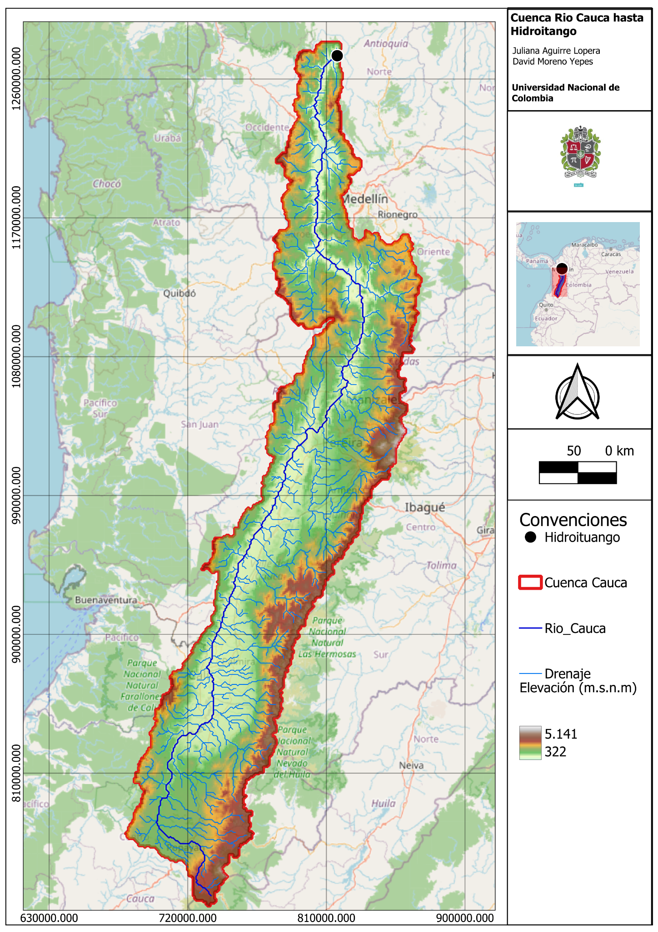
Figura 1. Cuenca del río Cauca hasta Hidroituango. Sistema de coordenadas MAGNA-SIRGAS / Colombia Bogotá zone (EPSG:3116).
Para los cálculos de las secciones siguientes se usó una delimitación hecha con el DEM Copernicus GLO-30, remuestreado a 90 m, que da 35 992 km². Su área coincide con la de HydroSHEDS (35 841 km²; Lehner et al., 2008) con una diferencia de 0.4%. La diferencia con la Tabla 1 (35 283 km², 2 %) se debe a la resolución del DEM usado en QGIS, cuya celda de unos 930 m suaviza las divisorias y el fondo del cañón.

- Precipitación media anual con las estaciones del IDEAM
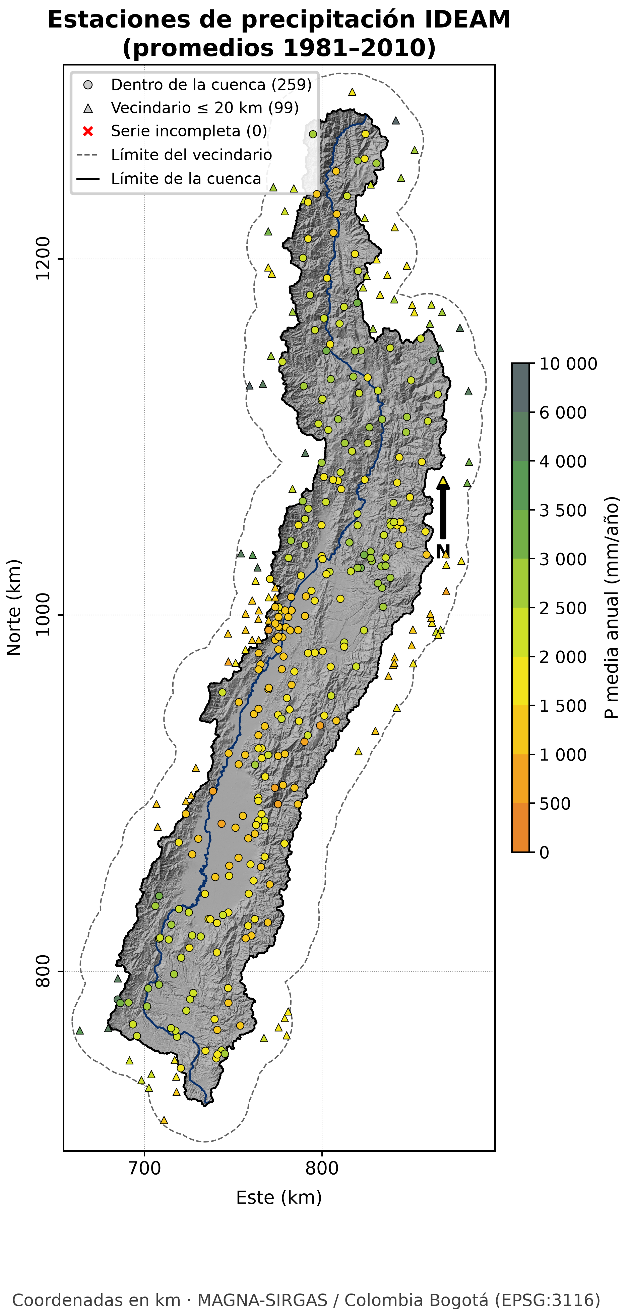
Figura 2. Estaciones de precipitación IDEAM consideradas, coloreadas por su P media anual 1981–2010.
El campo de precipitación media anual de la cuenca se construyó con los promedios climatológicos 1981–2010 del IDEAM. Se usaron 266 estaciones: las 259 ubicadas dentro de la cuenca y en el buffer de 20 Km y 7 que pertenecen a la zona hidrográfica del Cauca (código 26). Estas siete estaciones cubren los bordes de la cuenca, donde de otro modo la interpolación tendría que extrapolar. Las demás estaciones del vecindario se dejaron por fuera porque están en otras vertientes, la del Pacífico y la del Magdalena, cuyos regímenes de lluvia no representan a la cuenca. La Figura 2 muestra todas las estaciones consideradas y su precipitación media anual.
Además, se excluyó la estación Briceño, que registra 6455 mm/año. Su valor duplica el de cualquiera de sus vecinas y, aunque apenas modifica la media de la cuenca (la sube 7 mm), crea en el cañón un núcleo de lluvia que ninguna otra estación respalda. Por eso se trató como un dato atípico.
Interpolación y validación cruzada
Se compararon dos métodos de interpolación: el inverso de la distancia ponderado (IDW), con potencias entre 1 y 3 en pasos de 0.5, y el kriging ordinario con variogramas esférico, exponencial y gaussiano. Para elegir entre ellos se usó la validación cruzada dejando una estación fuera (LOO, por sus siglas en inglés): cada estación se retira del conjunto, su precipitación se estima con las restantes y el valor estimado se compara con el observado. El método con menor error en este ejercicio es el que mejor reproduce la lluvia en los sitios donde no hay estación.
El variograma experimental se ajustó por mínimos cuadrados ponderados con los pesos de Cressie (1985), que dan más importancia a los pares de estaciones cercanos y a las clases de distancia con más pares (Figura 3a). Esta ponderación fue necesaria porque el ajuste sin pesos producía una pepita nula, es decir, un variograma que no representa la variabilidad de la lluvia a escala local.
Tabla 2. Validación cruzada dejando una estación fuera (n = 266), ordenada de menor a mayor RMSE. Se resalta el método elegido.
Método | RMSE (mm) | MAE (mm) | Sesgo (mm) | R² | r
Kriging ordinario (gaussiano) | 363 | 271 | −2.1 | 0.624 | 0.790
IDW p=1.5 | 364 | 268 | 4.4 | 0.621 | 0.788
IDW p=2 | 366 | 270 | 8.1 | 0.618 | 0.787
IDW p=1 | 369 | 271 | −0.1 | 0.612 | 0.782
IDW p=2.5 | 371 | 273 | 9.9 | 0.607 | 0.783
IDW p=3 | 377 | 276 | 10.3 | 0.595 | 0.778

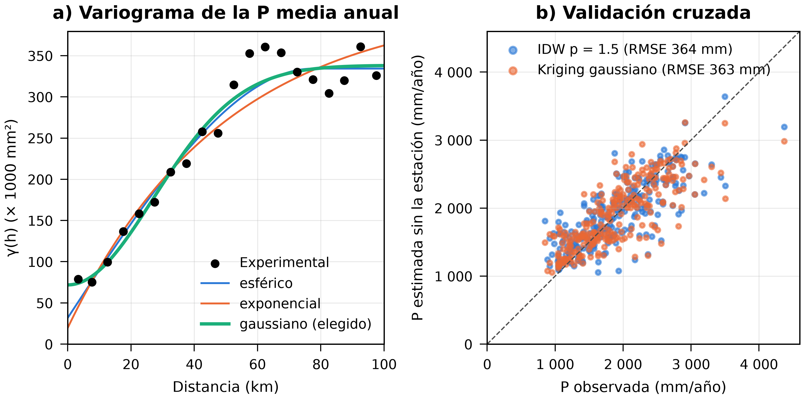
Figura 3. a) Variograma experimental de la precipitación media anual y modelos esférico, exponencial y gaussiano ajustados con los pesos de Cressie; se eligió el gaussiano. b) Precipitación estimada en la validación cruzada frente a la observada, para el kriging gaussiano y el IDW con p = 1.5.
La Tabla 2 resume la validación cruzada. Las diferencias entre métodos son pequeñas. El kriging ordinario con variograma gaussiano obtuvo el menor RMSE (363 mm/año), con un sesgo prácticamente nulo (−2.1 mm/año) y R² = 0.62, y el IDW con potencia 1.5 quedó muy cerca (364 mm/año). Con potencias mayores, el error del IDW crece de forma sostenida, porque el peso se concentra en la estación más cercana. La Figura 3b compara las estimaciones de ambos métodos con los valores observados. Se eligió el kriging porque, además de tener el menor error, entrega la varianza de estimación en cada celda, con una desviación estándar media de 300 mm/año, lo que permite cuantificar la incertidumbre del mapa.
El variograma gaussiano seleccionado tiene una pepita de 71 849 mm², una meseta parcial de 266 389 mm² y un rango de 66.3 km (Tabla 3). Con este modelo, la precipitación media de la cuenca es de 1985 mm/año, con un mínimo de 872 mm/año en el fondo del valle del Cauca y un máximo de 3441 mm/año en las vertientes más húmedas (Figura 4). Sobre los 35 992 km² de la cuenca, esta lámina equivale a un volumen de 71.5 km³ de agua al año, o 2264 m³/s en promedio.
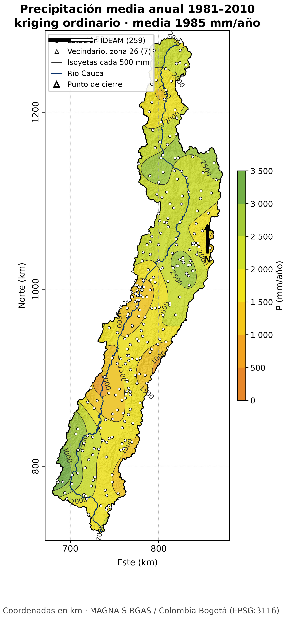
Figura 4. Precipitación media anual 1981–2010 por kriging ordinario (estaciones IDEAM). Escala de color común a todos los mapas de precipitación anual del informe.
Tabla 3. Variograma ajustado y precipitación media anual de la cuenca obtenida por kriging ordinario.
Variograma (modelo gaussiano, pesos de Cressie)
Pepita | 71 849 mm²
Meseta parcial | 266 389 mm²
Meseta total | 338 238 mm²
Pepita / meseta total | 21 %
Rango | 66.3 km
Precipitación de la cuenca
Precipitación media anual | 1985 mm/año
Mínima / máxima | 872 / 3441 mm/año
Volumen anual precipitado | 71.5 km³/año
Caudal equivalente | 2264 m³/s
Incertidumbre
RMSE de la validación cruzada | 363 mm/año (≈ 18 % de la media)
Desviación estándar media del kriging | 300 mm/año
La lluvia de la cuenca depende de la orografía. El fondo del valle del Cauca, entre Cali y Cartago, recibe menos de 1200 mm/año porque queda a la sombra de la lluvia de la cordillera Occidental. En cambio, las laderas que miran al valle superan los 2500 mm/año, y aguas abajo de La Pintada la lluvia vuelve a aumentar hacia la presa. Aun así, la correlación entre la precipitación de las estaciones y su elevación es baja (r = 0.18; ρ = 0.30). Por eso la elevación no se usó como deriva externa y se interpola con kriging ordinario. Este enfoque es coherente con los mapas nacionales de Mejía et al. (1999) y Poveda et al. (2007), que también se basan en kriging. El patrón coincide además con lo descrito por Hoyos et al. (2018): la humedad del Pacífico que transporta el chorro del Chocó, sumada al ascenso orográfico, explica las laderas húmedas que rodean el valle seco.
La pepita equivale al 21 % de la meseta total. Representa variaciones de la lluvia a escalas menores que la distancia entre estaciones, como los núcleos convectivos y los efectos de ladera, que esta red no puede resolver. Con un RMSE de 363 mm/año (≈ 18 % de la media), la precipitación es la mayor fuente de incertidumbre del balance hídrico. Por último, con las 358 estaciones de la Figura 2, incluidas las de otras vertientes, la media de la cuenca casi no cambia (1994 mm/año, +0.4 %), pero el RMSE sube a 560 mm/año. Esto respalda la selección de 266 estaciones.
- Regresiones temperatura–elevación
La temperatura de la cuenca se regionalizó a partir de su relación con la elevación. Se usaron las 47 estaciones del IDEAM dentro de la cuenca que tienen normales 1981–2010 de las tres variables: Tmax, Tmin y Tmed. Con el mismo conjunto de estaciones, las tres ecuaciones son comparables y la amplitud Tmax − Tmin que se obtiene de ellas es coherente. Cada variable se ajustó por mínimos cuadrados ordinarios con el modelo
T = T₀ − α·Z
Donde T₀ es la temperatura extrapolada a nivel del mar y α es el gradiente vertical de temperatura. Se ajustó una sola regresión para toda la cuenca, porque 47 estaciones no alcanzan para ecuaciones por subregión.
De cada ajuste se reportan el intervalo de confianza del 95 % de la pendiente y los residuos estandarizados. Las estaciones con |residuo| > 2.5 se marcaron como atípicas, pero se conservaron: con una muestra de este tamaño, quitarlas cambia el gradiente sin una razón física que lo justifique. También se ajustaron las 12 regresiones mensuales, que se usan en el cálculo de la ETP
Tabla 4. Regresiones lineales T = T₀ − α·Z (Z en m, T en °C)
Variable | Ecuación | α (°C/km, IC 95 %) | R² | Error típico (°C) | n
Tmax | T = 36.80 − 0.00728·Z | 7.28 ± 0.29 | 0.982 | 0.71 | 47
Tmed | T = 30.04 − 0.00640·Z | 6.40 ± 0.23 | 0.986 | 0.55 | 47
Tmin | T = 24.21 − 0.00565·Z | 5.65 ± 0.33 | 0.964 | 0.79 | 47

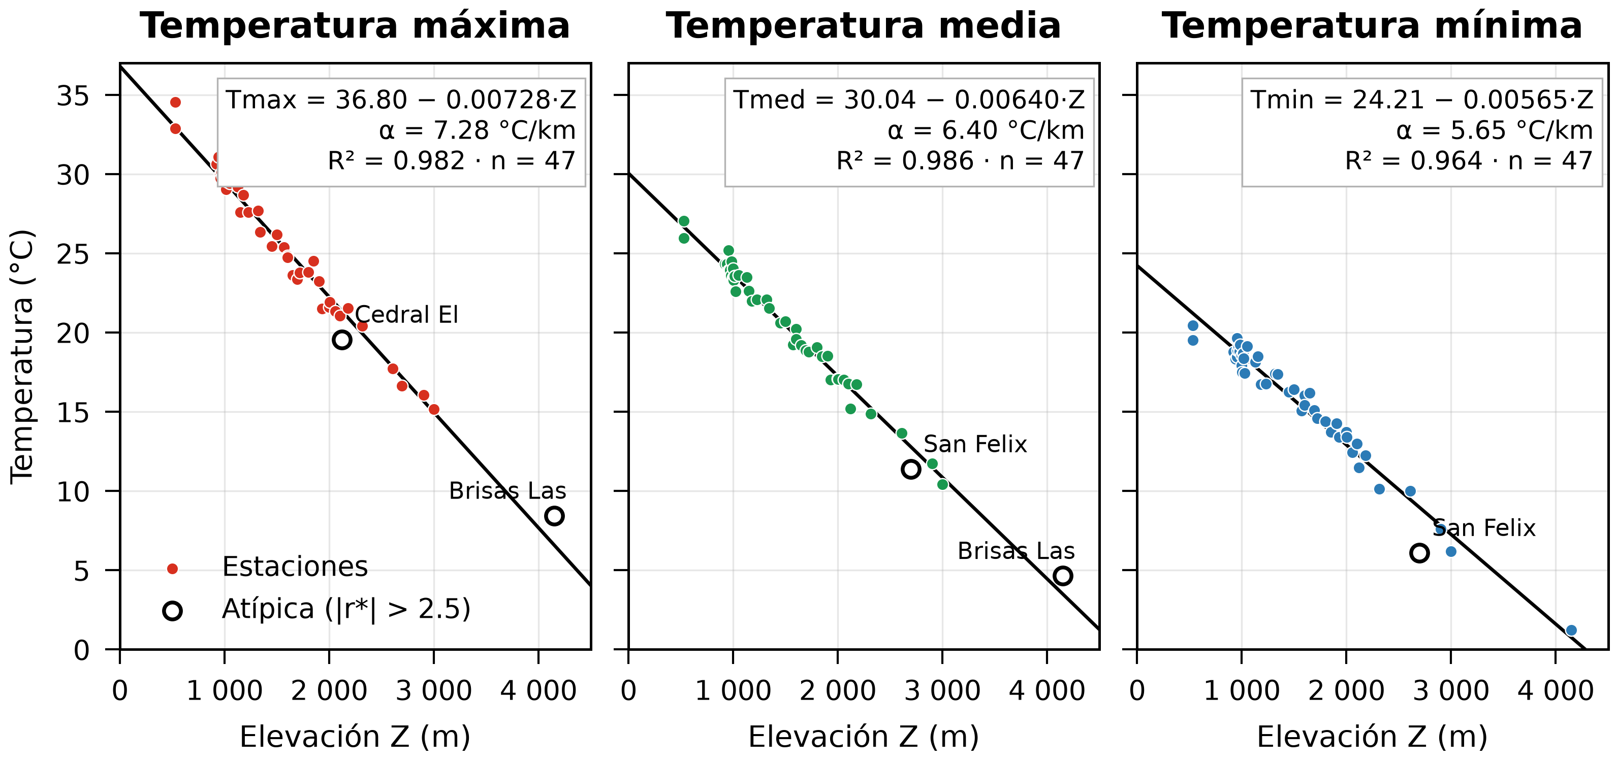
Figura 5. Temperatura máxima, media y mínima de las estaciones frente a su elevación
Se encontró que los tres ajustes tienen R² entre 0.964 y 0.986 y errores estándar menores de 0.8 °C (Tabla 4 y Figura 5). Los intervalos de confianza de los tres gradientes no se traslapan, de modo que las diferencias entre ellos son significativas.
La elevación explica más del 96 % de la variación espacial de la temperatura, como se espera en los Andes tropicales, donde la temperatura cambia poco con la latitud. El gradiente de Tmed, de 6.4 °C/km, es prácticamente el de la atmósfera estándar (6.5 °C/km).
La Tmax disminuye con la altura más rápido que la Tmin: 7.3 frente a 5.7 °C/km. Por eso la amplitud térmica diaria se reduce con la elevación. Según las ecuaciones, pasa de 12.6 °C a nivel del mar a 7.7 °C a 3000 m. La ecuación de Hargreaves incluye el término √(Tmax − Tmin), así que la ETP baja con la altura por dos razones: la temperatura es menor y la amplitud también. Los residuos más grandes corresponden sobre todo a estaciones cuya elevación de catálogo no coincide con la del DEM en su coordenada. Esto sugiere errores de ubicación o de altitud, más que un comportamiento climático anómalo.
Para Colombia, Eslava (1992) y Chaves y Jaramillo (1999) ajustaron ecuaciones de temperatura con la altitud por regiones. Encontraron que tanto la temperatura a nivel del mar como el gradiente cambian de una región a otra. Por eso aquí se ajustó una ecuación propia de la cuenca en lugar de usar valores nacionales. Aun así, el gradiente de Tmed obtenido está dentro del rango típico de la región andina.
- Temperatura
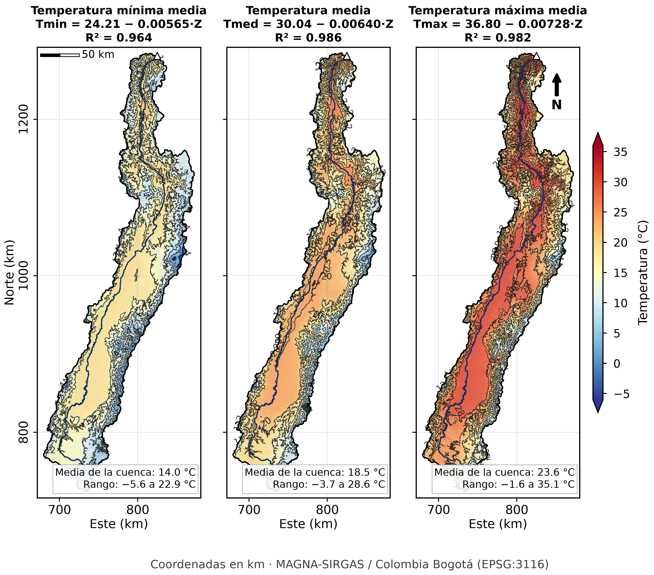
Figura 6. Temperatura máxima, media y mínima anual a partir del DEM y las regresiones T–Z
Variable | Media | Mínimo | Máximo | Percentil 5–95 | Área < 0 °C (km²)
Tmax | 23.6 | -1.6 | 35.1 | 12.1–30.2 | 2.9
Tmed | 18.5 | -3.7 | 28.6 | 8.3–24.2 | 12.5
Tmin | 14.0 | -5.6 | 22.9 | 5.0–19.1 | 75.6
Tabla 5. Temperatura de la cuenca (°C)

La temperatura media de la cuenca es de 18.5 °C, y en el 90 % de su área la Tmed está entre 8.3 y 24.2 °C (Tabla 5). Los valores más altos están en el cañón antioqueño, cerca de la presa, donde la Tmax llega a 35.1 °C (Figura 6). Las temperaturas bajo cero se limitan a las cumbres más altas de la cordillera Central: 12.5 km² con Tmed negativa y 75.6 km² con Tmin negativa.

- Evapotranspiración potencial — Hargreaves-Samani
La evapotranspiración potencial (ETP) se calculó mes a mes y celda a celda con la ecuación de Hargreaves y Samani (1985):
ETP = 0.0023 · Ra · (Tmed + 17.8) · √(Tmax − Tmin) [mm/día]
- Ra es la radiación extraterrestre, expresada en mm/día equivalentes. Se calculó con la latitud de cada celda y el día juliano representativo de cada mes, según Allen et al. (1998) (Anexo 3).
- Temperaturas: se tomaron de las 12 regresiones mensuales T–Z de la sección 3. Así, la ETP depende de la elevación por dos vías: la temperatura media y la amplitud térmica.
- ETP anual: es la suma de las 12 ETP mensuales, cada una multiplicada por el número de días del mes.
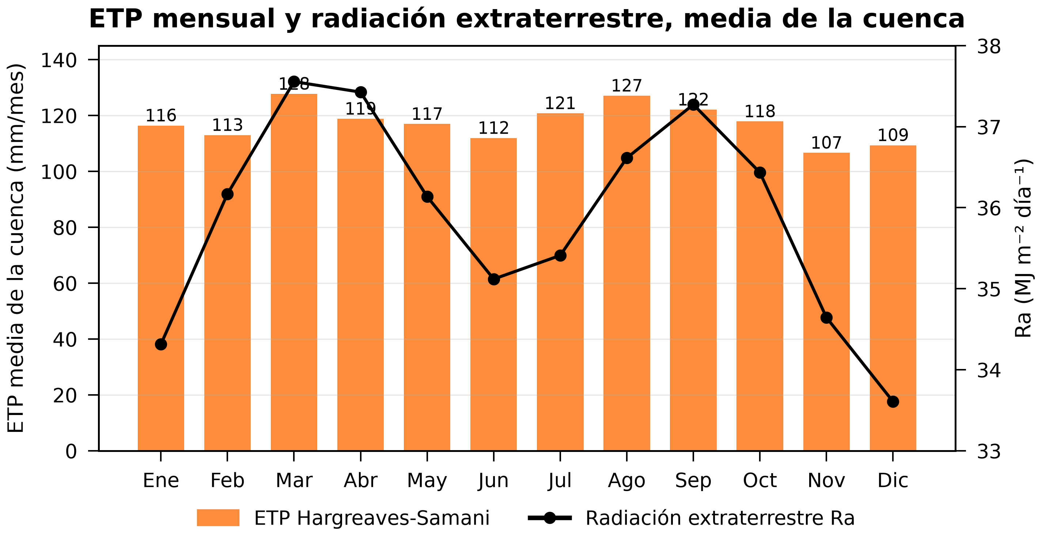
Figura 7. ETP mensual de la cuenca y radiación extraterrestre Ra por mes y latitud.
Tabla 6. ETP media anual de la cuenca y contraste con la ETP de las estaciones del IDEAM.
ETP de Hargreaves-Samani en la cuenca
ETP media anual | 1409 mm/año
Mínima / máxima | 348 / 2003 mm/año
Caudal equivalente | 1606 m³/s
Contraste con el IDEAM (244 estaciones)
Diferencia media (Hargreaves − IDEAM) | +263 mm/año (+22 %)
Correlación espacial (r) | 0.92
La ETP media de la cuenca es de 1409 mm/año. Va desde 348 mm/año en los nevados hasta 2003 mm/año en el cañón cálido, cerca de la presa (Tabla 6). Su mapa se presenta en la Figura 8, junto con los de φ, ETR y R.
En las 244 estaciones que tienen ETP calculada por el IDEAM, Hargreaves reproduce bien la distribución espacial (r = 0.92), pero sobrestima la ETP en un 22 % en promedio.
La ETP varía poco a lo largo del año, entre 107 y 128 mm/mes (Figura 7), porque la radiación extraterrestre cambia menos de 1 mm/día entre el sur y el norte de la cuenca y sus máximos están cerca de los equinoccios. La sobrestimación frente al IDEAM es conocida en climas húmedos: Hargreaves no considera la nubosidad, que reduce la radiación que llega a la superficie. Ramírez et al. (2011) encontraron el mismo sesgo frente a mediciones con lisímetro en la zona cafetera colombiana. Como prueba, la ETP se escaló al IDEAM (factor 0.822); el error del balance pasó de −5.3 % a +9.3 % en el cierre, de modo que se conservó la ETP de Hargreaves sin corrección, como pide el enunciado. En la evaluación nacional de Barco et al. (2000), los métodos más confiables frente a balances en cuencas fueron Turc y Penman, que serían la alternativa natural para una sensibilidad adicional.
- Evapotranspiración real — Budyko
La evapotranspiración real (ETR) se calculó celda a celda con la ecuación de Budyko (1974), que expresa la fracción de la lluvia que se evapora en función del índice de aridez φ = ETP/P:
ETR = P · [φ · tanh(1/φ) · (1 − e^{−φ})]^{1/2}
La curva tiene dos límites físicos. Cuando φ es pequeño, el clima es húmedo y la evaporación está limitada por la energía, de modo que la ETR se acerca a la ETP. Cuando φ es grande, el clima es seco y la evaporación está limitada por el agua, de modo que la ETR se acerca a P. Se aplicó en cada celda de 90 m con la P de la sección 2 y la ETP de la sección 5, y no con los promedios de la cuenca, porque la curva no es lineal: promediar φ antes de aplicarla sobrestima la ETR.
Tabla 7. Balance hídrico de largo plazo de la cuenca (1981–2010).
Variable | Lámina | Caudal equivalente
Precipitación P | 1 985 mm/año | 2 264 m³/s
Evapotranspiración potencial ETP | 1 409 mm/año | 1 606 m³/s
Índice de aridez φ = ETP/P (medias de la cuenca / media de celdas) | 0.71 / 0.76 | —
Evapotranspiración real ETR (Budyko celda a celda) | 1 085 mm/año | 1 238 m³/s
Fracción evaporada ETR/P | 0.55 | —
Escorrentía R = P − ETR | 900 mm/año | 1 026 m³/s
Escorrentía con Budyko agregado (φ medio) | 862 mm/año | 984 m³/s
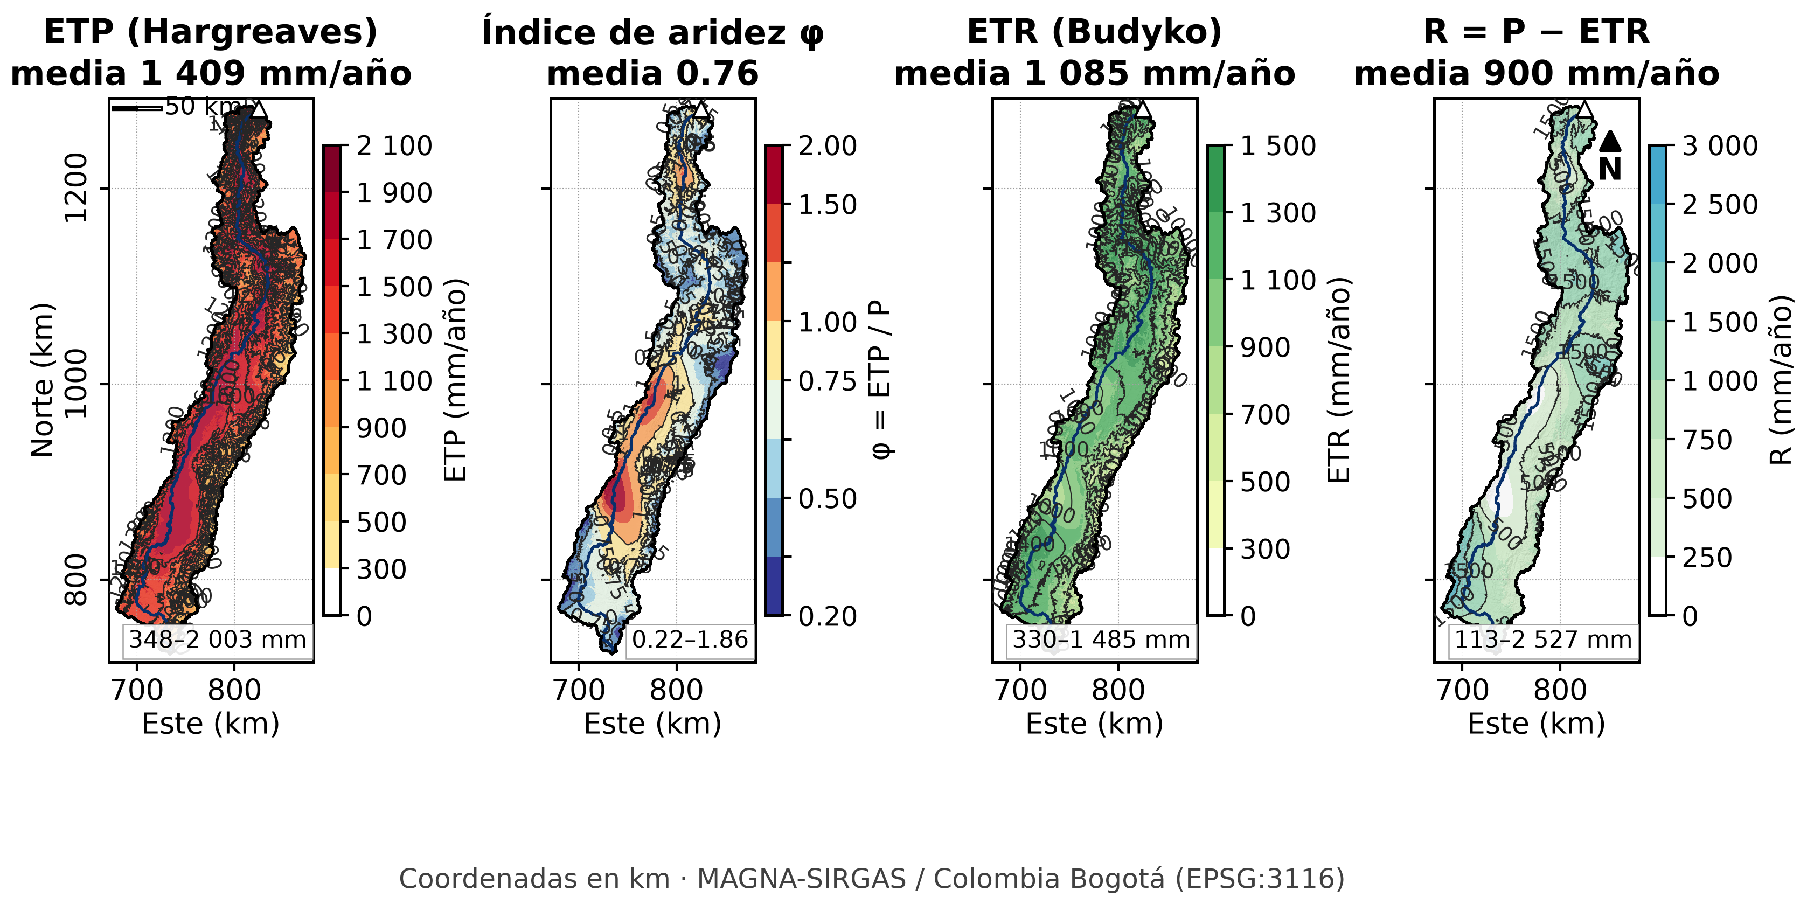
Figura 8. Evapotranspiración potencial de Hargreaves, índice de aridez φ, evapotranspiración real de Budyko y escorrentía R = P − ETR. ETP y ETR comparten las clases de la escala de color.
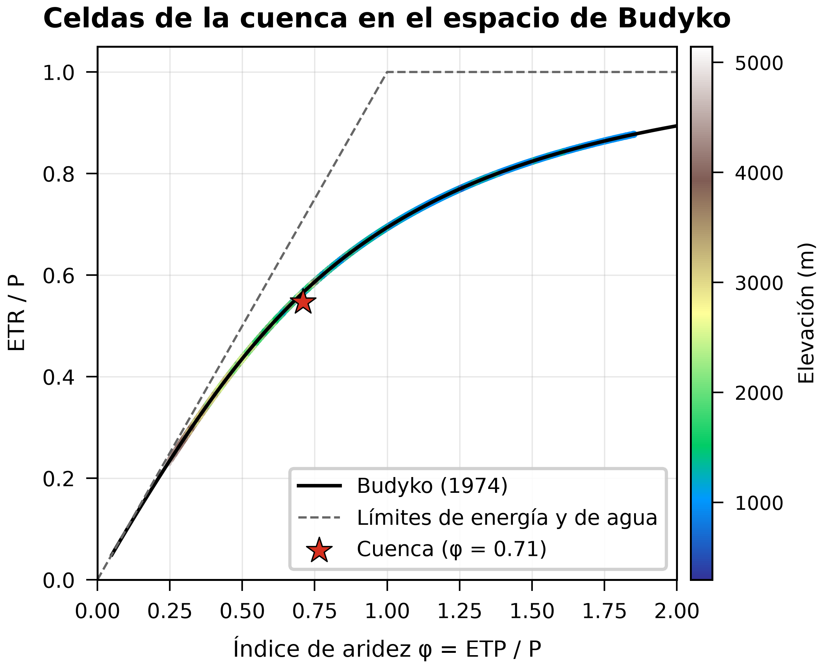
Figura 9. Celdas de la cuenca en el espacio de Budyko, con los límites de energía (ETR = ETP) y de agua (ETR = P).
La cuenca evapora 1085 mm/año, el 55 % de su lluvia, y produce una escorrentía de 900 mm/año, equivalente a 1026 m³/s en la presa (Tabla 7). La mayor parte de su área tiene φ < 1, es decir, un clima húmedo en el que la evaporación está limitada por la energía (Figura 9). Solo el fondo del valle del Cauca tiene φ > 1: allí la ETR está limitada por el agua y se evapora entre el 80 % y el 88 % de la lluvia, así que el valle casi no produce escorrentía. La escorrentía se concentra en las vertientes húmedas de ambas cordilleras y en la cuenca media antioqueña, donde R supera los 1500 mm/año (Figura 8).
Aplicar la curva con el φ medio de la cuenca da una ETR de 1123 mm/año y una escorrentía de 862 mm/año, un 4 % menor que la obtenida celda a celda. Esa diferencia, debida solo a la no linealidad de la curva, justifica el cálculo distribuido.
- Caudales observados
Los caudales medios diarios se tomaron del archivo nacional del IDEAM, y la ubicación de las estaciones del Catálogo Nacional de Estaciones. Se descargaron las 12 estaciones del cauce principal del Cauca entre La Balsa y Puerto Valdivia, y se aplicaron tres criterios de validez:
- Mes válido: al menos el 80 % de los días con dato; el caudal mensual es el promedio de esos días.
- Año válido: los 12 meses válidos.
- Estación validada: al menos 15 años válidos dentro de 1981–2010, el mismo periodo de la precipitación y la temperatura.
Diez estaciones cumplen (Tabla 8). Puente Pescadero y Olaya, las más cercanas a la presa, tienen solo 10 años completos y quedaron por fuera. En los archivos del IDEAM el dato faltante es la ausencia de la fecha; se verificó que no hay ceros ni valores negativos usados como código de faltante (Figura 10). El área de drenaje de cada estación se delimitó con el mismo DEM de la cuenca, llevando la estación a la celda del cauce más cercana con al menos 1000 km² acumulados (Figura 11).
Tabla 8. Estaciones de caudal validadas: ubicación, área de drenaje, periodo de registro y caudal medio anual multianual (1981–2010).
Estación | Código | Lat / Lon (°) | Área (km²) | Registro | Años válidos 1981–2010 | Q medio (m³/s)
La Balsa | 26027010 | 3.092 / -76.599 | 5 075 | 1960–2024 | 22 | 178.9
Juanchito | 26067010 | 3.452 / -76.475 | 9 344 | 1960–2020 | 23 | 270.5
La Victoria | 26107070 | 4.517 / -76.033 | 16 285 | 1960–2024 | 24 | 368.8
La Virginia | 26177030 | 4.893 / -75.883 | 20 549 | 1960–2025 | 29 | 538.8
Irra | 26167070 | 5.268 / -75.664 | 24 571 | 1972–2025 | 27 | 663.4
La Pintada | 26187110 | 5.741 / -75.601 | 26 443 | 1965–2025 | 30 | 688.9
Puente Iglesias | 26207030 | 5.830 / -75.706 | 29 005 | 1979–2025 | 23 | 755.0
Bolombolo | 26207080 | 5.970 / -75.840 | 30 995 | 1972–2025 | 29 | 877.7
Cañafisto | 26217050 | 6.417 / -75.820 | 32 704 | 1979–2009 | 27 | 912.3
Puerto Valdivia | 26237040 | 7.287 / -75.397 | 37 267 | 1962–2025 | 19 | 1 122.0
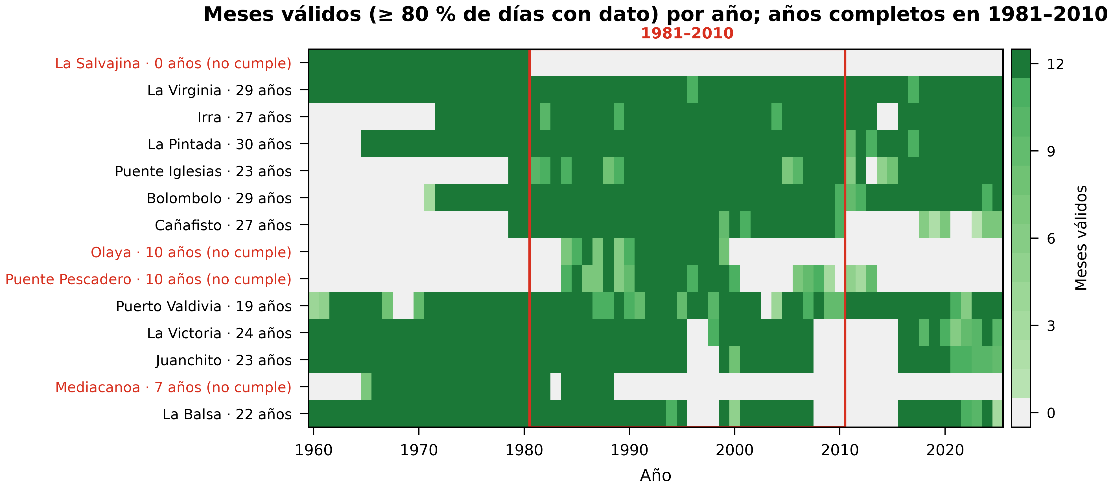
Figura 10. Disponibilidad de datos de las estaciones descargadas (meses con al menos 80 % de días con dato). Verde: estación validada; rojo: no cumple.
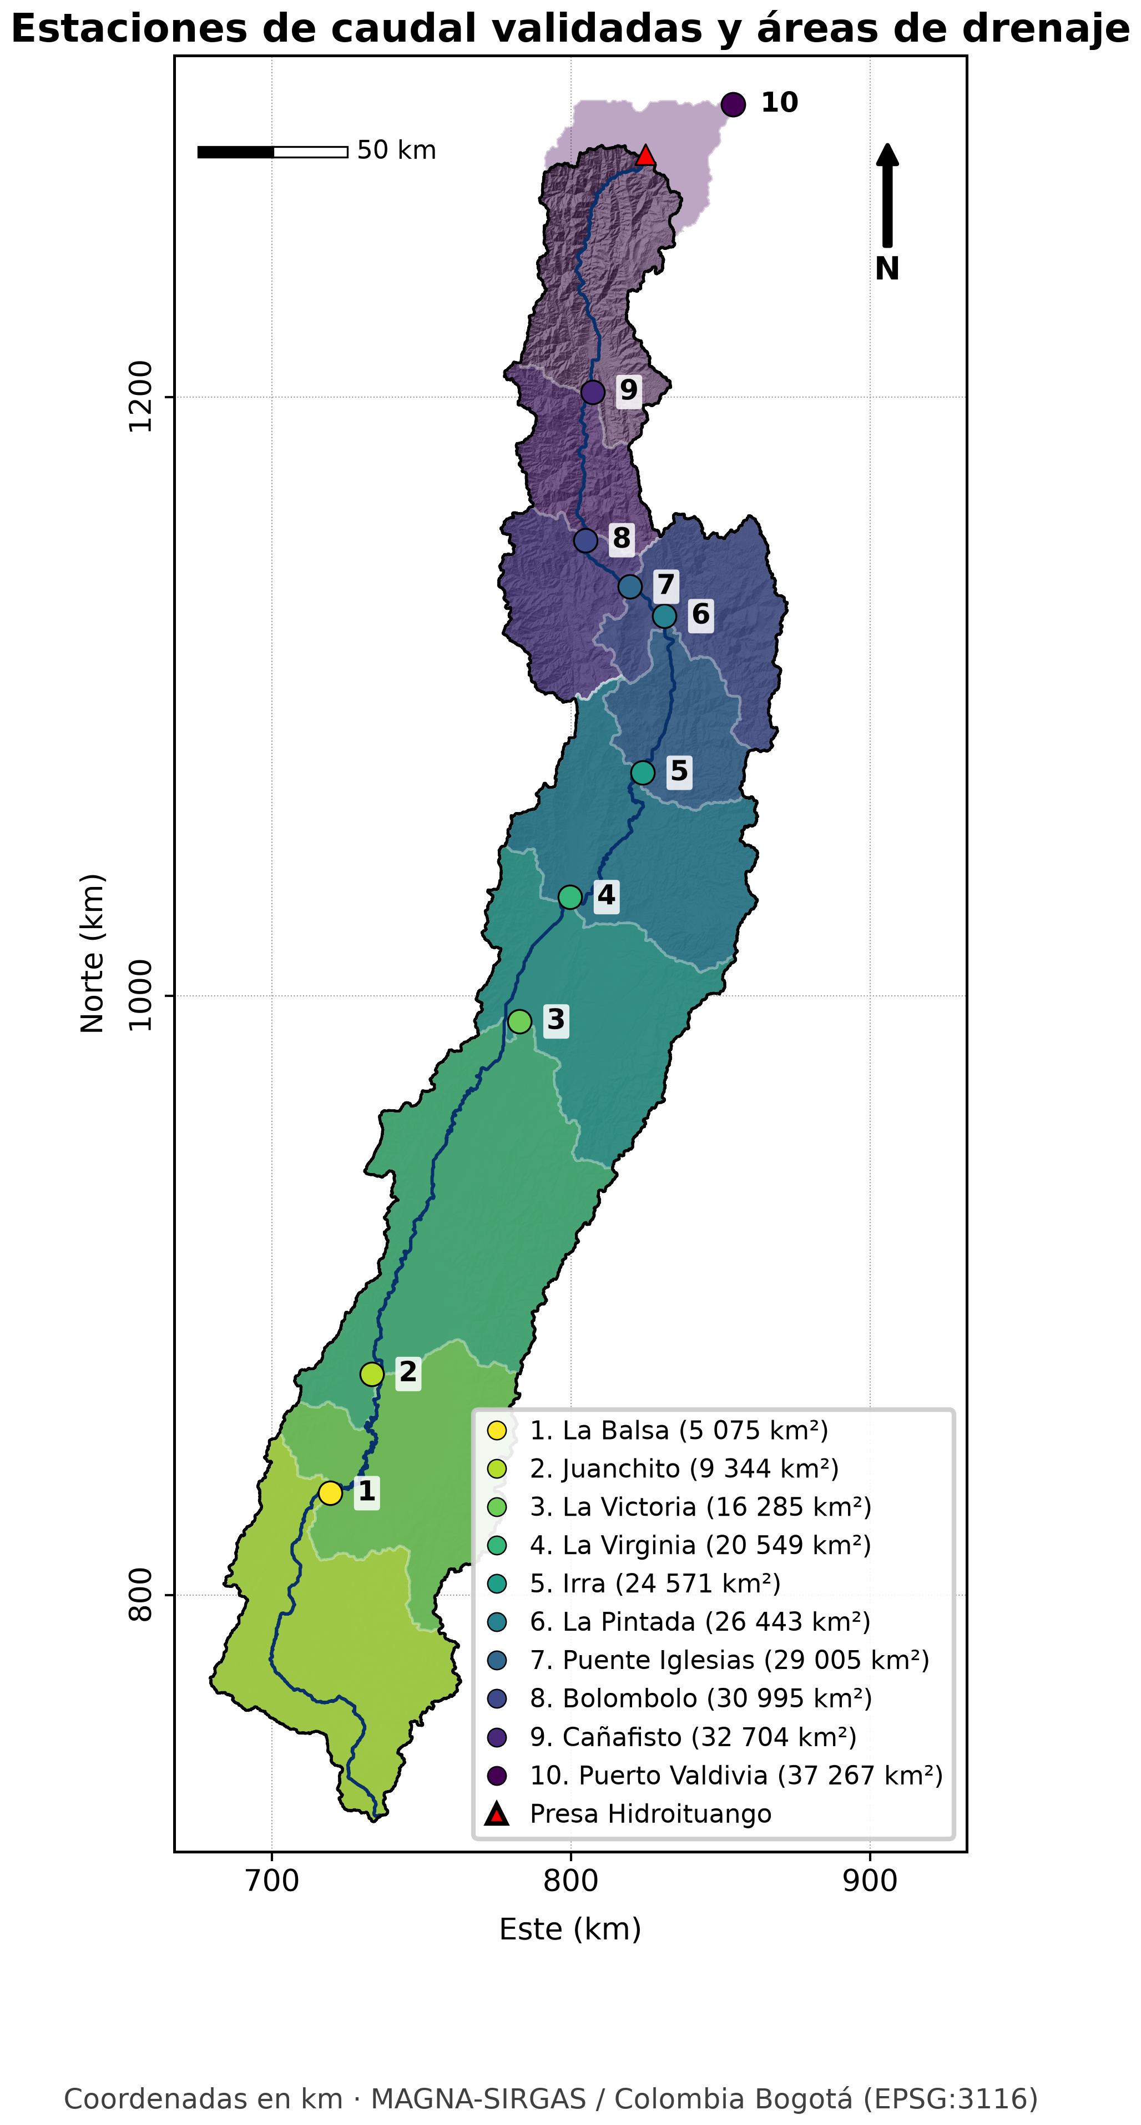
Figura 11. Estaciones de caudal validadas y sus áreas de drenaje.
El caudal crece aguas abajo de forma regular, de 179 m³/s en La Balsa, regulada por Salvajina, a 1122 m³/s en Puerto Valdivia. Entre Irra y La Pintada el caudal solo aumenta 26 m³/s, menos de lo que aporta el río Arma; por eso La Pintada se ubicó aguas arriba de esa desembocadura. Como no hay una estación validada en la presa, el caudal del cierre se obtuvo transfiriendo el de Puerto Valdivia, unos 35 km aguas abajo, por relación de áreas (37 267 → 35 992 km²): 1084 m³/s, o 950 mm/año. Este valor es consistente con el caudal medio de 1010–1100 m³/s que reporta el proyecto en el sitio de presa (Alcaldía de Medellín, s. f.).
Relleno de datos faltantes
El balance usa solo años completos observados. Como análisis adicional, en un libro de cálculo aparte, se rellenaron los meses faltantes con regresiones log-lineales entre estaciones, ln Q_{obj} = a + b · ln Q_{pred}, corregidas con el factor de Duan (1983) para eliminar el sesgo de volver de logaritmos a caudales. Las predictoras debían tener al menos 60 meses comunes y r ≥ 0.8, y cada mes faltante se rellenó con la de mayor correlación que tuviera dato ese mes. En una validación cruzada dejando un año fuera, el índice de Nash-Sutcliffe varió entre 0.80 (La Balsa) y 0.98 (Bolombolo), con sesgos menores del 3 %. Con las series rellenadas las medias cambian 2 % o menos, y el caudal transferido al cierre queda entre 1020 y 1040 m³/s. El relleno no usa P − ETR, para no condicionar la validación del balance.
Variabilidad interanual y ENSO
Para comprobar la coherencia de las series se compararon las anomalías anuales del caudal y de la lluvia de la cuenca (CHIRPS v2.0) en años El Niño (1983, 1987, 1992, 1998, 2003 y 2010) y La Niña (1989, 1999, 2000, 2008 y 2011), respecto a la media 1981–2010 (Tabla 9).
Tabla 9. Anomalía media anual en años El Niño y La Niña y coeficiente de variación interanual (CV).
Serie | El Niño | La Niña | CV 1981–2010
P de la cuenca (CHIRPS v2.0) | −3 % (n = 6) | +14 % (n = 5) | 11 %
Q La Balsa | −24 % (n = 4) | +40 % (n = 2) | 28 %
Q Juanchito | −26 % (n = 4) | +31 % (n = 2) | 24 %
Q La Victoria | −30 % (n = 4) | +40 % (n = 3) | 29 %
Q La Virginia | −18 % (n = 6) | +48 % (n = 5) | 29 %
Q Irra | −18 % (n = 6) | +62 % (n = 4) | 29 %
Q La Pintada | −15 % (n = 6) | +39 % (n = 4) | 28 %
Q Puente Iglesias | −11 % (n = 6) | +56 % (n = 3) | 31 %
Q Bolombolo | −24 % (n = 5) | +41 % (n = 4) | 27 %
Q Cañafisto | −22 % (n = 5) | +37 % (n = 3) | 26 %
Q Puerto Valdivia | −30 % (n = 2) | +34 % (n = 5) | 25 %
Todas las estaciones muestran la misma señal al mismo tiempo: caudales entre −11 % y −30 % en El Niño y entre +31 % y +62 % en La Niña, sin saltos aislados que sugieran errores de una sola estación. La señal es mucho más fuerte en el caudal que en la lluvia: el CV interanual del caudal es de 24–31 %, frente a 11 % de la lluvia, una amplificación de unas 2.6 veces. La elasticidad del caudal a la lluvia que predice la curva de Budyko para φ = 0.71 es de solo 1.9. Poveda et al. (2001) encontraron lo mismo a escala nacional y lo atribuyen a los cambios simultáneos de la humedad del suelo y la evapotranspiración: en El Niño, más temperatura y radiación elevan la evaporación justo cuando llueve menos. La señal es además más fuerte en los Andes occidentales, donde está la cuenca (Poveda et al., 2011).
- Balance hídrico de largo plazo y validación
El balance se validó en cada área de drenaje con caudal observado. Para cada una se promediaron la P, la ETP y la ETR de sus celdas. A partir de esos promedios se calcularon la escorrentía R = P − ETR, el caudal estimado Q_est = R · A / 31 557 600 (con R en metros, A en m² y 31 557 600 segundos en un año) y el error relativo (Q_est − Q_obs) / Q_obs. El balance reproduce el caudal observado en las diez áreas de drenaje, con errores entre −6.7 % y +7.0 %, un error absoluto medio de 4.5 % y una correlación r = 0.995 (Tabla 10 y Figura 12). En el cierre, el error es de −5.3 %. Si el caudal observado se toma de la serie rellenada de Puente Pescadero (1020 m³/s), el error baja a +0.6 %.
Tabla 10. Balance hídrico de largo plazo por área de drenaje (1981–2010)
Área de drenaje | A (km²) | P (mm) | ETR (mm) | P − ETR (mm) | Q est (m³/s) | Q obs (m³/s) | Error (%)
La Balsa | 5 075 | 2 271 | 1 081 | 1 190 | 191.4 | 178.9 | +7.0
Juanchito | 9 344 | 2 032 | 1 069 | 963 | 285.1 | 270.5 | +5.4
La Victoria | 16 285 | 1 777 | 1 027 | 750 | 387.0 | 368.8 | +4.9
La Virginia | 20 549 | 1 819 | 1 047 | 772 | 502.7 | 538.8 | −6.7
Irra | 24 571 | 1 879 | 1 056 | 823 | 640.4 | 663.4 | −3.5
La Pintada | 26 443 | 1 900 | 1 064 | 836 | 700.8 | 688.9 | +1.7
Puente Iglesias | 29 005 | 1 946 | 1 069 | 876 | 805.3 | 755.0 | +6.7
Bolombolo | 30 995 | 1 981 | 1 077 | 903 | 887.1 | 877.7 | +1.1
Cañafisto | 32 704 | 1 991 | 1 084 | 907 | 940.3 | 912.3 | +3.1
HIDROITUANGO | 35 992 | 1 985 | 1 085 | 900 | 1 026.1 | 1 083.7 | −5.3
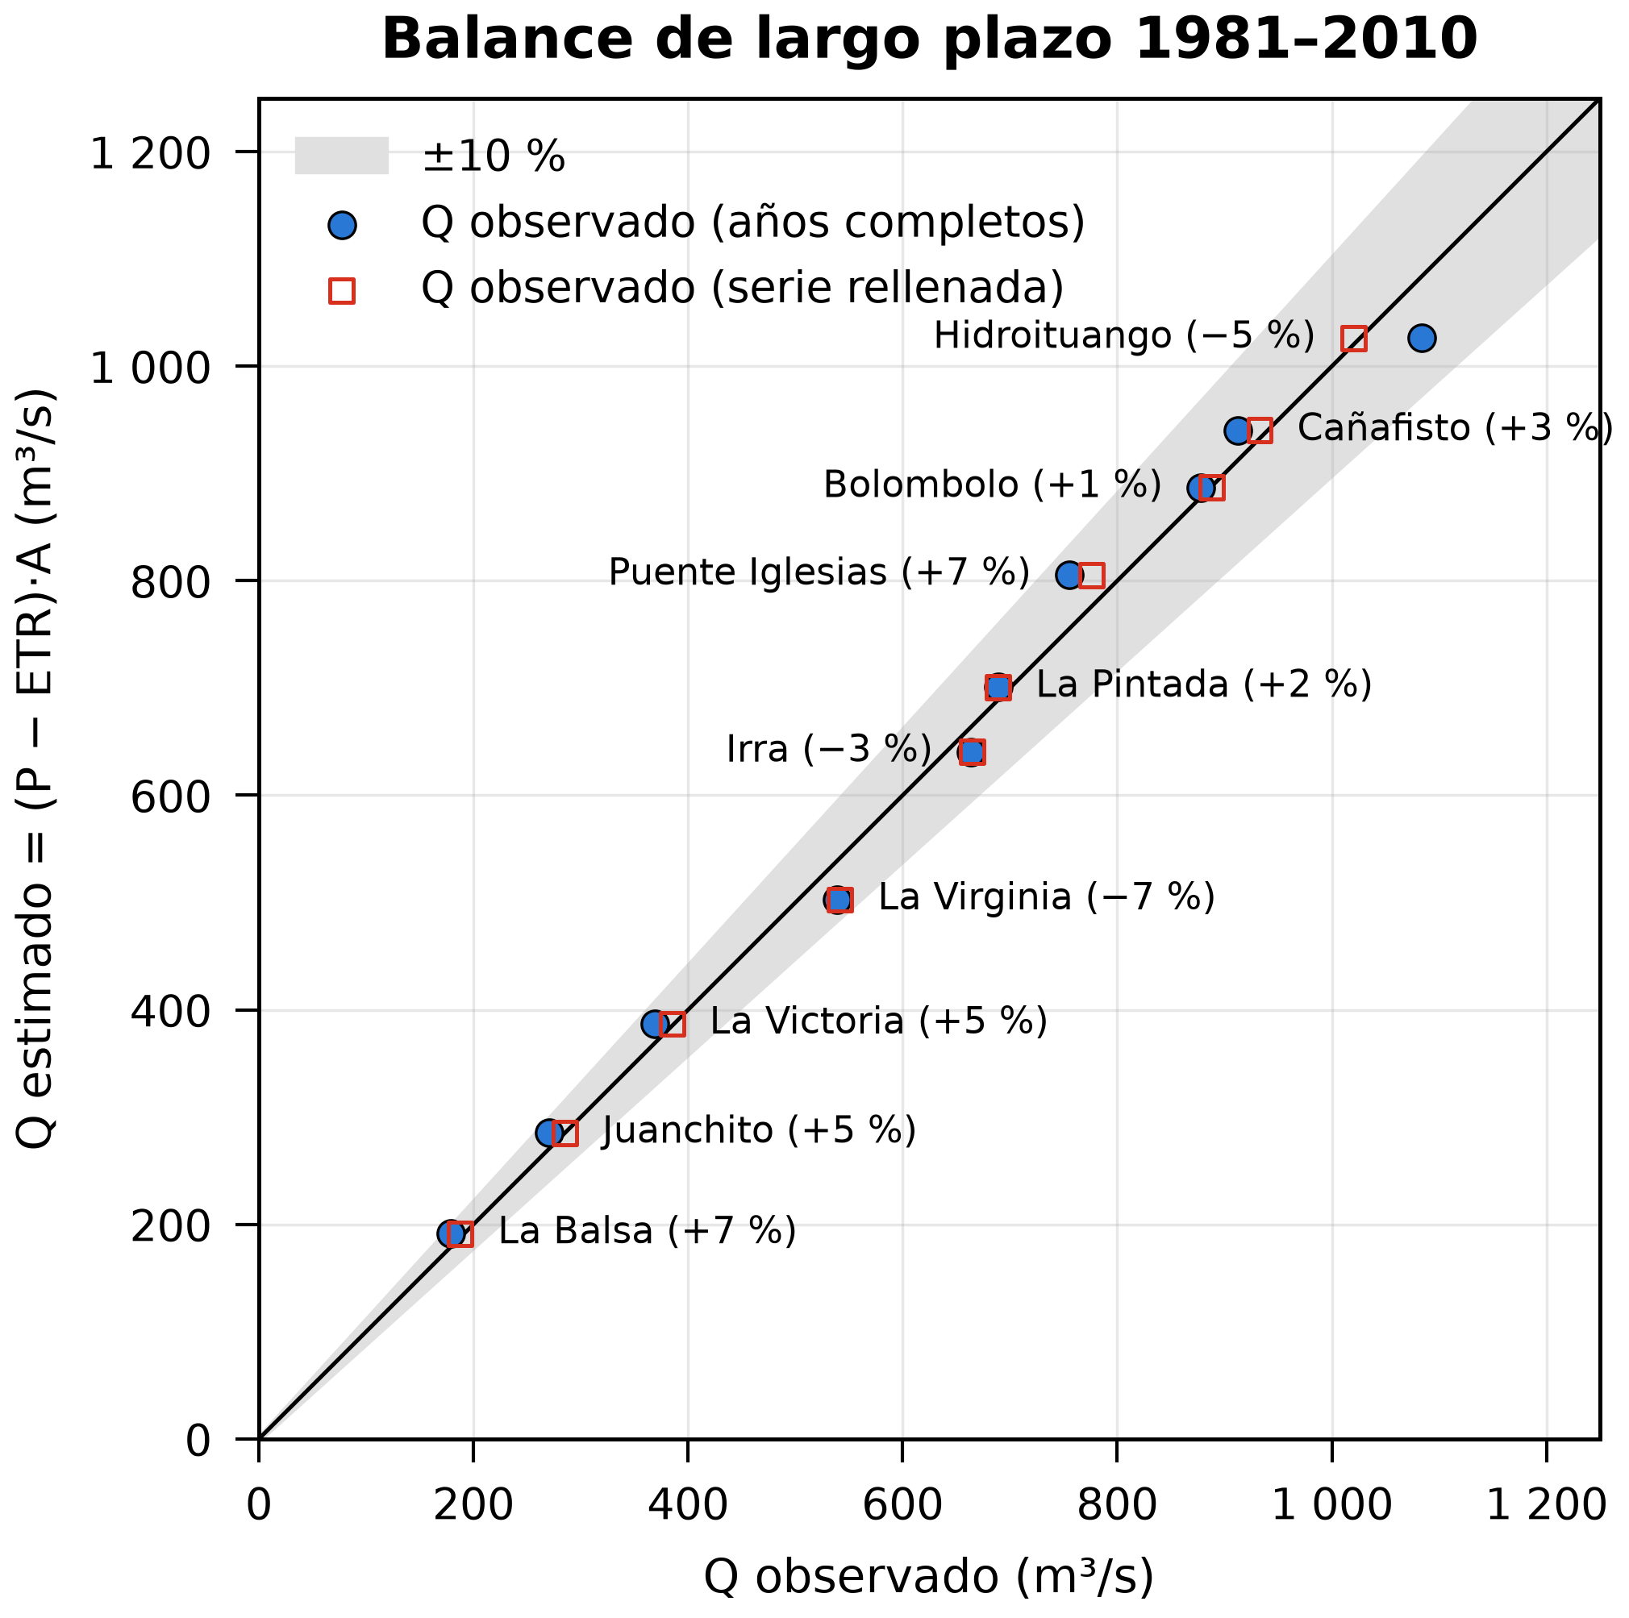
Figura 12. Caudal estimado por el balance frente al observado en las áreas de drenaje.
El signo del error cambia a lo largo del río. En el alto Cauca y el Valle (La Balsa, Juanchito y La Victoria), el balance sobrestima el caudal entre 5 % y 7 %. Esto concuerda con que allí el caudal observado no es natural: lo regula Salvajina y lo reducen las extracciones para el riego de caña y los acueductos. En La Virginia e Irra, en cambio, el balance subestima el caudal (−6.7 % y −3.5 %). Una posible causa es que las estaciones no captan la lluvia orográfica por encima de 3000 m. En el cañón antioqueño, el error va de −5.3 % a +6.7 % y no tiene un signo dominante.
Las decisiones sobre la precipitación casi no cambian el error de cierre. Con IDW o con las 358 estaciones, el error queda entre −5.6 % y −4.1 % (Tabla 11). Las decisiones sobre la evapotranspiración pesan mucho más. Al escalar la ETP al IDEAM, el error sube a +9.3 %. Al aplicar Budyko al φ medio de la cuenca en lugar de celda a celda, baja a −9.2 %: como la curva no es lineal, usarla con valores promedio sobreestima la ETR.
Tabla 11. Sensibilidad del error de cierre a las decisiones metodológicas
Variante | Error en el cierre
Base: kriging, Hargreaves, Budyko celda a celda | −5.3 %
Precipitación por IDW (p = 1.5) | −5.6 %
Precipitación con las 358 estaciones del mapa de estaciones | −4.1 %
ETP escalada al IDEAM (× 0.822) | +9.3 %
Budyko agregado (φ medio de la cuenca) | −9.2 %
Caudal observado de la serie rellenada | +0.6 %
A estas decisiones se suman otras fuentes de incertidumbre. En la precipitación, hay pocas estaciones por encima de 3000 m y el RMSE de la interpolación es de 363 mm/año. En la ETP, Hargreaves sobrestima en 22 % frente al IDEAM, y Budyko es una curva empírica sin calibrar que no considera la vegetación, los suelos ni la estacionalidad. El caudal observado también tiene error. Las curvas nivel–caudal tienen incertidumbres del 5 % al 15 %, el caudal del cierre es transferido y el río está regulado y tiene extracciones. Además, en el Valle el cauce del DEM se separa entre 3 y 5 km del real, lo que da cerca de ±5 % de error en las áreas de drenaje. El supuesto de almacenamiento nulo (ΔS ≈ 0) es razonable en un periodo de 30 años. Con todo esto, un error de ±5 % está dentro de la precisión con que se mide el caudal, de modo que el balance de largo plazo cierra.
Estos resultados coinciden con los de Poveda et al. (2007), que aplicaron el mismo esquema a toda la red de drenaje de Colombia y lo validaron con unas 200 estaciones de caudal. Ellos concluyeron que ningún método de evapotranspiración superó claramente a los demás y que el error proviene sobre todo de la escasez de datos, no del esquema del balance. En esta cuenca, cambiar la ETP o la forma de aplicar Budyko mueve el cierre entre −9 % y +9 %. Las variantes de precipitación, en cambio, coinciden entre sí porque todas usan la misma red, que casi no tiene estaciones de alta montaña. Esa falta de datos, más que el método, es la principal limitación del balance. El error de cierre de −5.3 % es comparable con los errores típicos de esos balances nacionales.
- Productos globales de precipitación
Se evaluaron tres productos de precipitación de cobertura global. Antes de usarlos se verificó que cubren toda la cuenca y que tienen un periodo común completo, 1981–2025 (540 meses). Para el balance se usó 1981–2010, el mismo periodo de la precipitación, la temperatura y los caudales, de modo que las diferencias entre fuentes se deban al producto y no al periodo.
Tabla 12. Productos de precipitación evaluados.
Producto | Tipo y referencia | Resolución | Celdas en la cuenca | Fuente
CHIRPS v2.0 | Satélite infrarrojo combinado con estaciones (Funk et al., 2015) | 0.05° (≈ 5.5 km) | 1171 | IRI Data Library
ERA5-Land | Reanálisis de superficie terrestre forzado por ERA5 (Muñoz-Sabater et al., 2021) | 0.1° (≈ 11 km) | 294 | Curso
ERA5 | Reanálisis atmosférico global (Hersbach et al., 2020) | 0.25° (≈ 28 km) | 46 | Curso
Cada producto se convirtió a mm/mes y se recortó a la cuenca. Las sumas anuales se promediaron en 1981–2010 y se llevaron a la grilla de 90 m por vecino más cercano, sin suavizar su resolución original. La lectura se verificó con la lluvia de lugares de referencia: en Quibdó, ERA5 da 8081 mm/año y CHIRPS 8195 mm/año, valores razonables, mientras que en Manizales ERA5 da 15 164 mm/año y CHIRPS 2361 mm/año. Que ERA5 acierte en el Chocó y falle en los Andes descarta un error de unidades y apunta a un sesgo del producto sobre la cordillera.
La Figura 13 compara la precipitación media anual 1981–2010 del IDEAM interpolado por kriging con la de tres productos: CHIRPS v2.0, ERA5-Land y ERA5. La Tabla 13 resume sus estadísticos sobre la cuenca, y la Figura 14 muestra la razón entre cada producto y el campo del IDEAM.
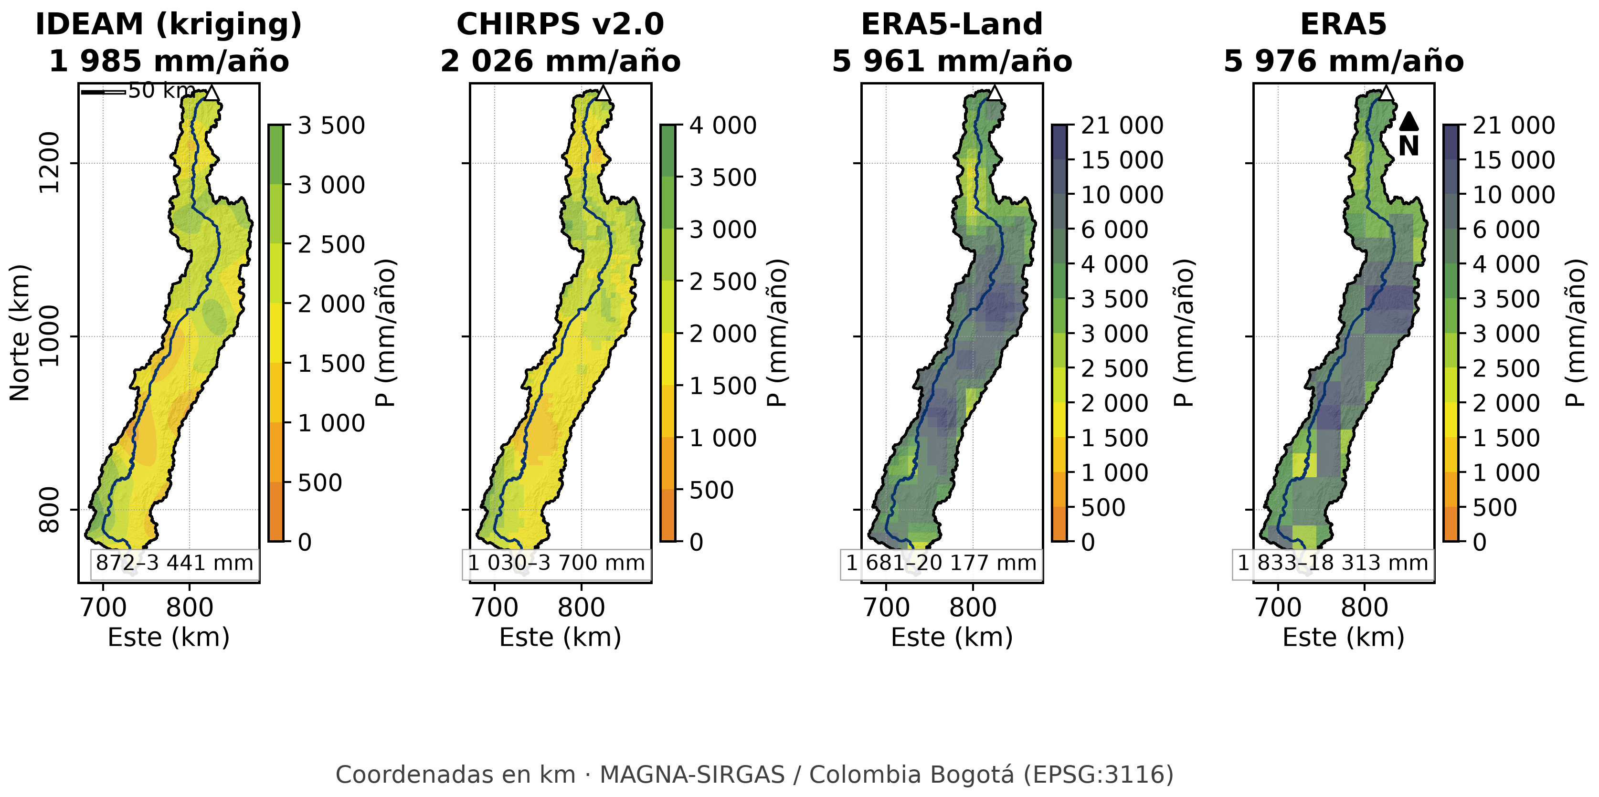
Figura 13. Precipitación media anual 1981–2010 del IDEAM (kriging), CHIRPS v2.0, ERA5-Land y ERA5. Un mismo valor tiene el mismo color en los cuatro mapas; cada barra llega hasta el máximo de su mapa.
Tabla 13. Precipitación media anual de la cuenca según cada fuente (1981–2010).
Fuente | P media (mm/año) | Rango (mm/año) | Sesgo frente al IDEAM | r espacial con el IDEAM
IDEAM (kriging) | 1 985 | 872–3 441 | +0 % | 1.00
CHIRPS | 2 026 | 1 030–3 700 | +2 % | 0.89
ERA5-Land | 5 961 | 1 681–20 177 | +200 % | −0.06
ERA5 | 5 976 | 1 833–18 313 | +201 % | −0.06
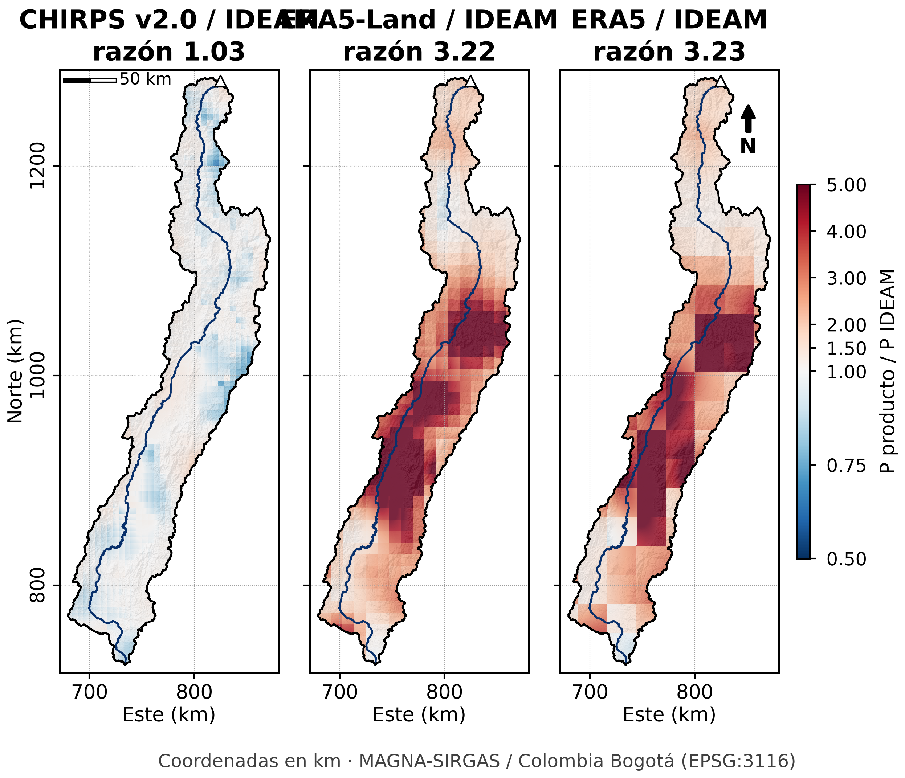
Figura 14. Razón entre la precipitación de cada producto y la interpolada con estaciones del IDEAM.
CHIRPS reproduce tanto el patrón como la magnitud del IDEAM: tiene un sesgo de +2 % y una correlación espacial de 0.89. Esto es en parte esperable, porque CHIRPS incorpora estaciones en su construcción. Aun así, su buen desempeño también aparece en evaluaciones independientes. López-Bermeo et al. (2022) compararon CHIRPS con 75 pluviómetros de Antioquia que el producto no usa (1981–2018). Encontraron que representa bien la lluvia en la mayoría de las condiciones, incluso durante los eventos ENSO más intensos, y que funciona mejor en las subregiones andinas, lo que respalda su uso en esta cuenca.
¿Pueden llover 20 000 mm/año en la cuenca? No hay ningún registro que lo respalde. Las mayores lluvias medias de Colombia se miden en la llanura del Pacífico, en el Chocó: en Lloró se reportaron 13 473 mm/año (1952–1954), uno de los valores más altos del planeta, asociado a la interacción entre el océano, la atmósfera y el chorro de bajo nivel del Chocó (Poveda y Mesa, 2000). Dentro de la cuenca, la estación más lluviosa registra 4373 mm/año y el máximo del kriging es de 3441 mm/año; ni siquiera las estaciones más húmedas de la vertiente del Pacífico en el vecindario superan los 7400 mm/año. ERA5 y ERA5-Land, en cambio, dan más de 10 000 mm/año en el 12–13 % de la cuenca y máximos de 18 300 y 20 200 mm/año, una vez y media lo de Lloró, en una cuenca interandina. Esos valores no tienen sustento físico.
Los máximos de ERA5 no están en las cumbres: el 1 % más lluvioso de sus celdas está a 1200–1600 m de elevación, en la cuenca media entre el norte del Valle y Caldas (3.7–5.1° N), donde la red del IDEAM es precisamente más densa y no mide nada parecido. Además, su lluvia no se relaciona con la elevación de la forma en que lo hace la observada, y su patrón espacial no se parece al del IDEAM (r ≈ −0.06): no reproduce la sombra de lluvia del valle ni las laderas húmedas (Figura 14).
¿A qué se debe el sesgo? A las dos causas planteadas, que actúan juntas:
- Ausencia de calibración con estaciones. La precipitación de ERA5 no es una observación: se acumula a partir de los pronósticos de corto plazo del modelo, y ERA5 no asimila datos de pluviómetros, salvo compuestos de radar y pluviómetros en Estados Unidos desde 2009 (Hersbach et al., 2020). Ninguna estación del IDEAM corrige su lluvia, a diferencia de CHIRPS, que combina el satélite con estaciones (Funk et al., 2015). ERA5-Land tampoco la corrige: no asimila observaciones y obtiene su precipitación interpolando linealmente la de ERA5 de unos 31 km a unos 9 km (Muñoz-Sabater et al., 2021). Por eso las dos medias son casi iguales (5961 y 5976 mm/año): una malla más fina no agrega información sobre la lluvia.
- Resolución y topografía compleja. Con celdas de 0.1–0.25° (11–28 km), un valle de pocas decenas de kilómetros de ancho entre dos cordilleras ocupa una o dos celdas, y el relieve del modelo se suaviza: desaparece la sombra de lluvia y la convección y el ascenso orográfico, que el modelo parametriza, generan lluvia sobre laderas que no existen como tales a esa escala. Posada-Marín et al. (2019) encontraron un problema similar en ERA-Interim, el antecesor de ERA5, en los Andes centrales de Colombia: sobrestima la lluvia en la temporada seca de los años El Niño, y los autores lo atribuyen a una topografía simplificada que excluye el valle interandino del Cauca. Vega-Durán et al. (2021) también encontraron que ERA5 sobrestima de forma consistente la lluvia de las estaciones del IDEAM en la cuenca del Sinú, aunque mucho menos que aquí, porque el Sinú es una cuenca de llanura.
La resolución por sí sola no explica el exceso, porque promediar en celdas grandes suaviza los extremos en lugar de amplificarlos. El sesgo surge de la física del modelo sobre una topografía mal representada, y persiste porque no hay estaciones que lo corrijan. Para usar estos productos en la cuenca habría que corregir su sesgo con las estaciones, por ejemplo con un mapeo de cuantiles; en este trabajo se evaluaron sin corregir, como pide el enunciado.
- Balance hídrico con cada producto
Para evaluar los productos de precipitación se repitió el balance de la sección 8 cambiando solo la P. Se mantuvieron la ETP de Hargreaves, las áreas de drenaje y los caudales observados, y la ETR de Budyko se recalculó celda a celda con la P de cada producto. En el cierre, el caudal observado es el de Puerto Valdivia transferido a la presa por relación de áreas: 1084 m³/s, que equivalen a 950 mm/año.
El error del balance mezcla los errores de la P, de la ETP y de la curva de Budyko. Para separarlos se calculó en cada área de drenaje la P necesaria, es decir, la que reproduciría exactamente el caudal observado con la misma ETP y la misma curva. Se obtuvo resolviendo P − ETR(P) = R_obs con el método de Brent. Por último, cada producto se comparó con la lluvia medida en las 259 estaciones de la cuenca, usando el píxel que contiene a cada estación.
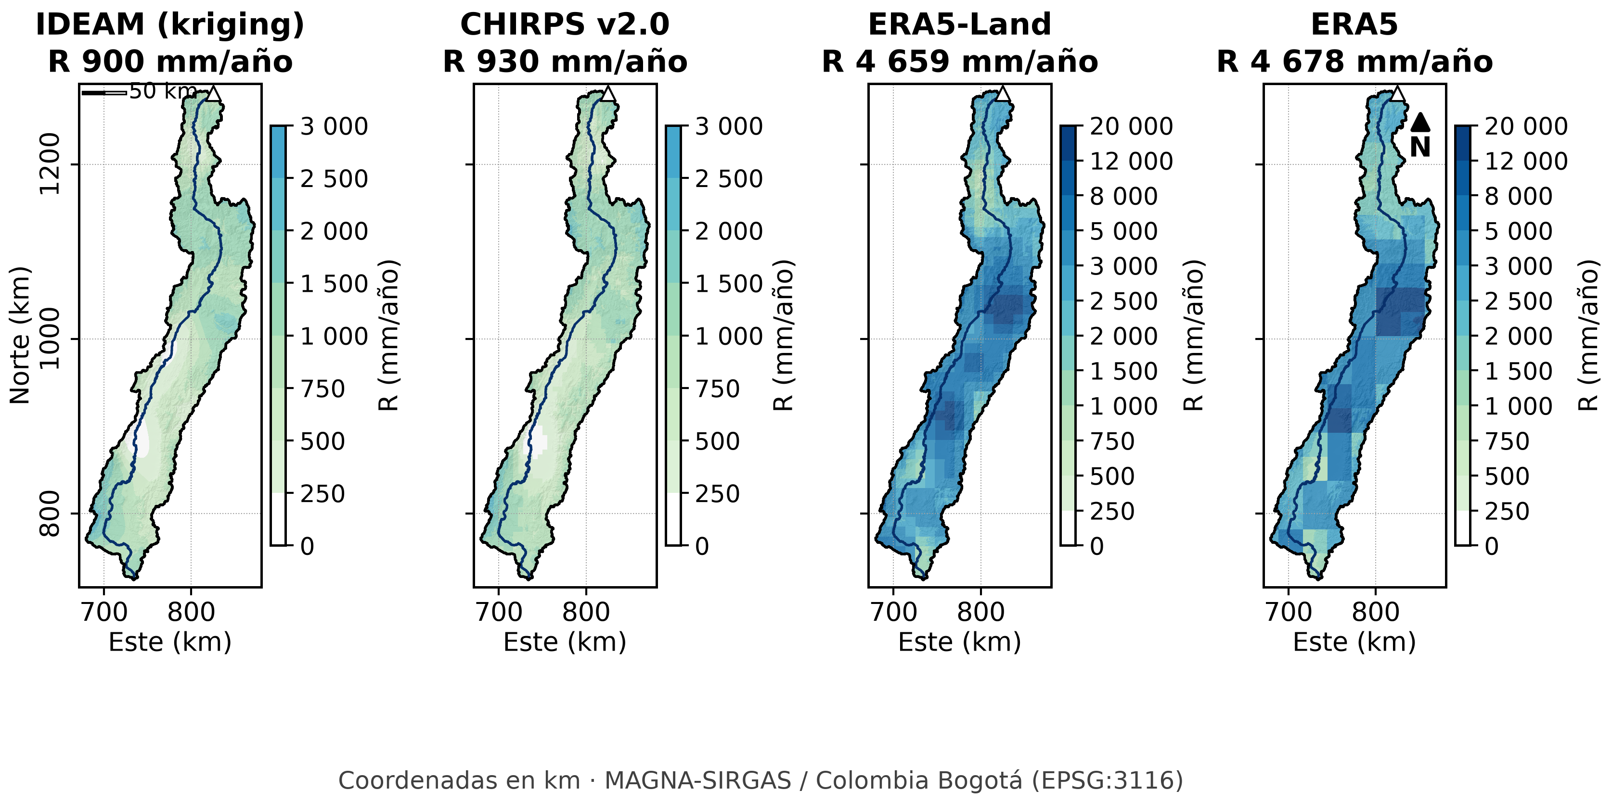
Figura 15. Escorrentía de largo plazo R = P − ETR con cada fuente de precipitación (misma ETP de Hargreaves).
Con CHIRPS, el error en el cierre es incluso menor que con el IDEAM (−2.2 %). En las nueve estaciones, su error absoluto medio es de 5.3 %, cercano al 4.5 % del IDEAM (Tablas 14 y 15). Con ERA5 y ERA5-Land, en cambio, el caudal estimado es casi cinco veces el observado: el error es cercano a +390 % en el cierre y a +450 % en las estaciones. La correlación entre caudales estimados y observados sigue alta con estos productos (r = 0.975), pero eso no es mérito suyo. El caudal crece con el área de drenaje sea cual sea la fuente de lluvia, así que lo que distingue a los productos es el sesgo.
Tabla 14. Balance de largo plazo en el cierre (Hidroituango, 1981–2010) con cada producto de precipitación.
Producto | P (mm/año) | ETR (mm/año) | Q estimado (mm/año) | Q observado (mm/año) | Error (%)
IDEAM | 1 985 | 1 085 | 900 | 950 | −5.3
CHIRPS | 2 026 | 1 097 | 930 | 950 | −2.2
ERA5-Land | 5 961 | 1 303 | 4 659 | 950 | +390.3
ERA5 | 5 976 | 1 298 | 4 678 | 950 | +392.4
Tabla 15. Desempeño del balance en las nueve estaciones de caudal, sin incluir el cierre.
Fuente | Sesgo medio (%) | Error absoluto medio (%) | RMSE relativo (%) | r (Q est – Q obs)
IDEAM | +2.2 | 4.5 | 4.9 | 0.995
CHIRPS | +4.3 | 5.3 | 6.1 | 0.995
ERA5-Land | +452.4 | 452.4 | 470.6 | 0.975
ERA5 | +447.4 | 447.4 | 468.4 | 0.975
La P necesaria muestra de dónde viene el error. Con el IDEAM y CHIRPS, la corrección que haría falta va de −5 % a +4 %, dentro del error de interpolación. Eso indica que la combinación de Hargreaves y Budyko es consistente con los caudales observados. Con ERA5 y ERA5-Land, en cambio, habría que reducir la lluvia entre 47 % y 74 %, y ningún ajuste razonable de la ETP compensa ese exceso. En las estaciones y en el cierre, la ETR implícita (P − Q_obs) sería del 72 % al 88 % de la P, con φ de apenas 0.20 a 0.32, muy fuera de la curva de Budyko. En el cierre llegaría a unos 5000 mm/año, más de tres veces la ETP de 1409 mm/año. Ese balance es físicamente imposible, porque la ETR no puede superar la energía disponible. La comparación con las estaciones apunta en la misma dirección. El RMSE de CHIRPS (369 mm/año) es similar al del kriging en la validación cruzada, mientras que el de ERA5 ronda los 6300 mm/año, con r ≈ 0.06.
- Ciclo anual y régimen de precipitación
Para el ciclo anual se interpoló la normal mensual 1981–2010 de las estaciones del IDEAM, mes por mes, con kriging ordinario y un variograma ajustado a cada mes con los pesos de Cressie (Figura 16). Los 12 mapas usan la misma escala de color en mm/mes y la misma paleta de los mapas anuales. El promedio de cada mapa sobre la cuenca da el ciclo anual (Figura 17 y Tabla 16). Cada mes se clasificó como húmedo o seco según quedara por encima o por debajo de la media mensual de la cuenca, 166 mm.
En cada celda se identificaron además tres cosas (Figura 18): el mes de máxima lluvia, el número de picos del ciclo y el índice de estacionalidad de Walsh y Lawler (1981):
SI = (1/P_{a}) · Σ |P_{m} − P_{a}/12|
Aquí P_{m} es la lluvia de cada mes y P_{a} la anual. El índice vale 0 si la lluvia se reparte por igual entre los meses y aumenta a medida que se concentra en pocos.
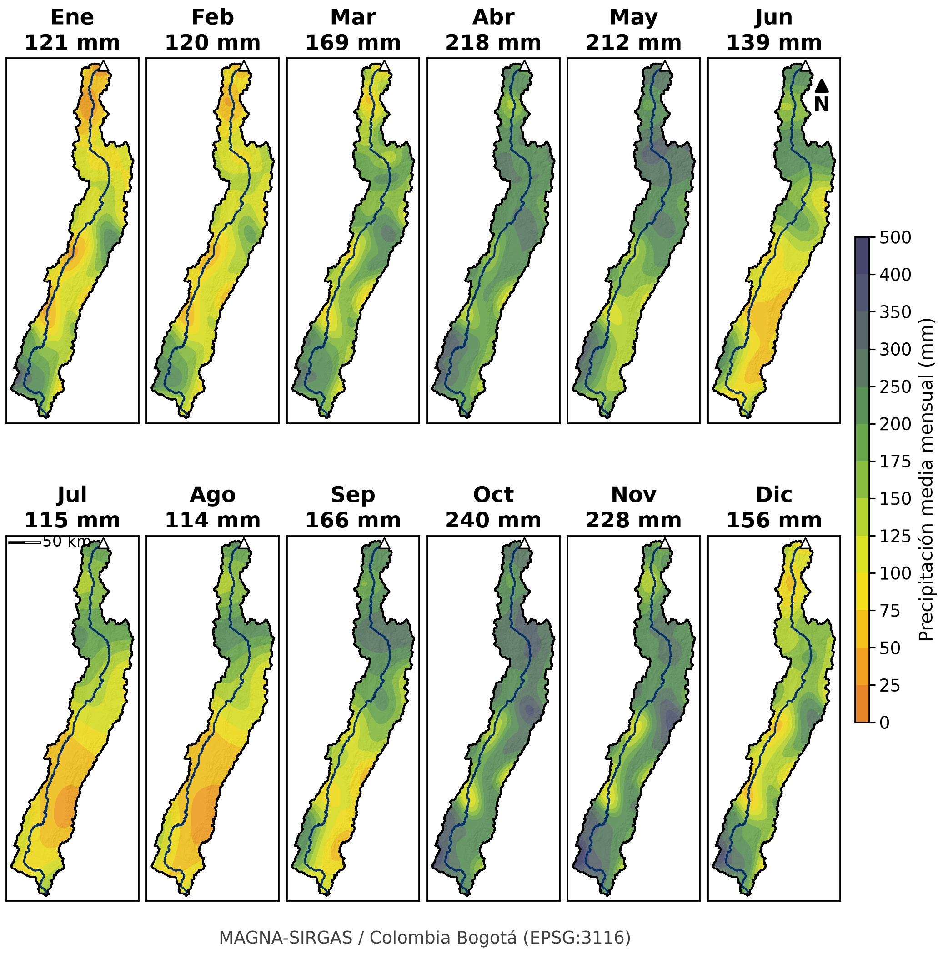
Figura 16. Precipitación media mensual 1981–2010 (kriging de estaciones del IDEAM), con la misma escala de color en los doce meses.
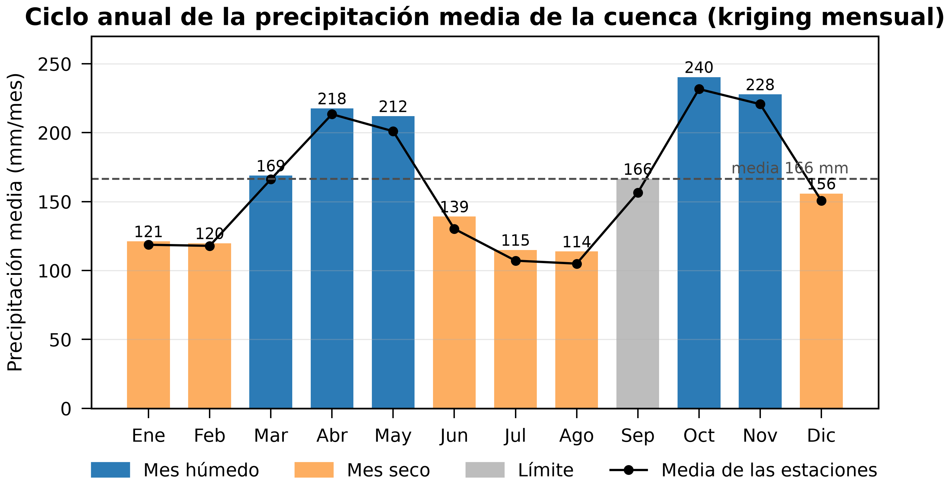
Figura 17. Ciclo anual de la precipitación media de la cuenca.
Tabla 16. Precipitación media mensual de la cuenca (1981–2010).
Mes | P (mm) | % del total anual | Clasificación
Ene | 121 | 6.1 | seco
Feb | 120 | 6.0 | seco
Mar | 169 | 8.5 | húmedo
Abr | 218 | 10.9 | húmedo
May | 212 | 10.6 | húmedo
Jun | 139 | 7.0 | seco
Jul | 115 | 5.8 | seco
Ago | 114 | 5.7 | seco
Sep | 166 | 8.3 | límite
Oct | 240 | 12.0 | húmedo
Nov | 228 | 11.4 | húmedo
Dic | 156 | 7.8 | seco
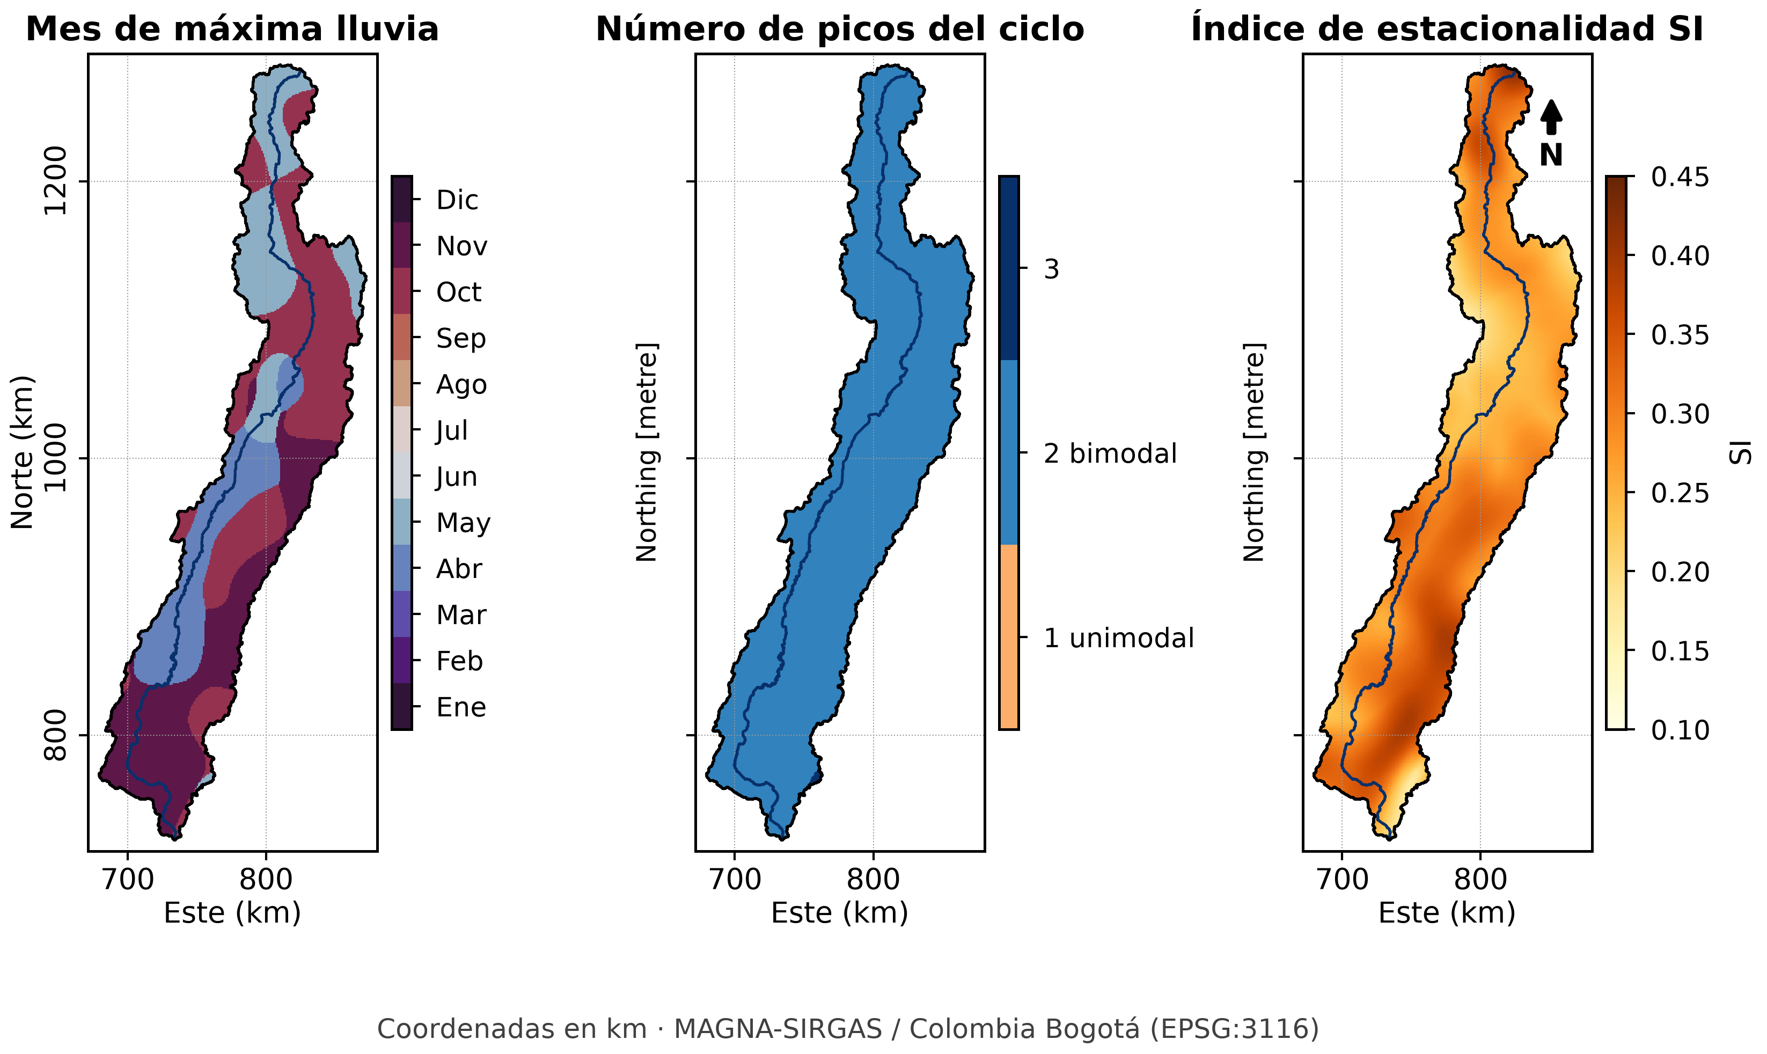
Figura 18. Mes de máxima lluvia, número de picos del ciclo anual e índice de estacionalidad de Walsh y Lawler en cada celda.
La suma de los 12 meses (1998 mm) difiere en menos del 1 % de la media anual interpolada directamente (1985 mm), lo que muestra que los mapas mensuales son consistentes con el anual. El régimen es bimodal, con dos temporadas de lluvia y dos secas. La primera temporada de lluvias va de marzo a mayo, con máximo en abril (218 mm). La segunda, más intensa, va de octubre a noviembre, Mes P (mm) % del total anual Clasificación Ene 121 6.1 seco Feb 120 6.0 seco Mar 169 8.5 húmedo Abr 218 10.9 húmedo May 212 10.6 húmedo Jun 139 7.0 seco Jul 115 5.8 seco Ago 114 5.7 seco Sep 166 8.3 límite Oct 240 12.0 húmedo Nov 228 11.4 húmedo Dic 156 7.8 seco con máximo en octubre (240 mm). Las temporadas secas van de diciembre a febrero, con mínimo en febrero (120 mm), y de junio a agosto, con el mínimo absoluto en agosto (114 mm). Septiembre queda en el límite, como transición hacia la temporada de octubre. Mejía et al. (1999) y Poveda (2004) explican este régimen por el doble paso anual de la Zona de Convergencia Intertropical sobre los Andes colombianos, modulado por la topografía.
El régimen es casi uniforme en el espacio. El 99.8 % del área es bimodal, y el máximo anual cae en octubre o noviembre en el 63 % de la cuenca y en abril o mayo en el 37 % restante. El índice de estacionalidad va de 0.17 a 0.42, con una media de 0.29. Esa media corresponde, en la clasificación de Walsh y Lawler, a una lluvia repartida a lo largo del año con una temporada más húmeda definida, pero sin una estación seca marcada. Para la presa, las dos temporadas secas implican dos estiajes al año, y el de julio–agosto es el más severo.
- Comparación entre productos
El ciclo anual de cada producto, promediado sobre la cuenca, se comparó con el del IDEAM en los 12 meses mediante el sesgo, el RMSE y la correlación de Pearson. Como complemento, opcional en el enunciado, se construyó un diagrama de Taylor (Taylor, 2001). Ese diagrama resume en una sola figura la correlación, la desviación estándar normalizada y el RMSE centrado, y en él la distancia de cada producto a la referencia es el RMSE centrado normalizado.
Diagrama de Taylor. Es un diagrama polar propuesto por Taylor (2001) para resumir en un solo punto qué tanto se parece una serie (el producto) a una de referencia (el IDEAM). Usa tres estadísticos: la correlación r, la desviación estándar de cada serie (σ_{f} del producto y σ_{r} de la referencia) y el error cuadrático medio centrado E′, que es el RMSE después de restar a cada serie su media, es decir, el error que queda sin contar el sesgo. Los tres están ligados por la ley de los cosenos:
E′² = σ_{f}² + σ_{r}² − 2 · σ_{f} · σ_{r} · r
Por eso pueden dibujarse en el mismo plano. Cada producto es un punto cuya distancia al origen es su desviación estándar normalizada (σ_{f}/σ_{r}) y cuyo ángulo respecto al eje horizontal es arccos(r). La referencia queda en el punto (1, 0) del eje horizontal, y la distancia de cada producto a ese punto es su E′ normalizado. Un producto perfecto cae sobre la referencia; si está sobre el arco σ = 1 tiene la variabilidad correcta; si está más lejos del origen exagera la amplitud del ciclo; y cuanto mayor es su ángulo, peor reproduce la forma del ciclo. Como E′ excluye el sesgo, el diagrama se lee junto con la Tabla 17, que sí lo incluye.
CHIRPS reproduce el ciclo del IDEAM casi exactamente, con r = 0.998, un sesgo de +1.4 %, un RMSE de 4.8 mm/mes y una desviación estándar normalizada de 1.06. En el diagrama de Taylor queda prácticamente sobre la referencia (Tabla 17 y Figuras 19 y 20). ERA5 y ERA5-Land, además de triplicar la lluvia, desplazan el máximo del ciclo a abril–mayo, cuando el observado ocurre en octubre–noviembre, y ponen el mínimo en enero. Su correlación es de 0.62 a 0.69 y su desviación estándar normalizada de 1.6, lo que los deja lejos de la referencia en el diagrama de Taylor. ERA5-Land es apenas mejor que ERA5 (r = 0.69 frente a 0.62), y la diferencia es pequeña porque toma su precipitación de ERA5.
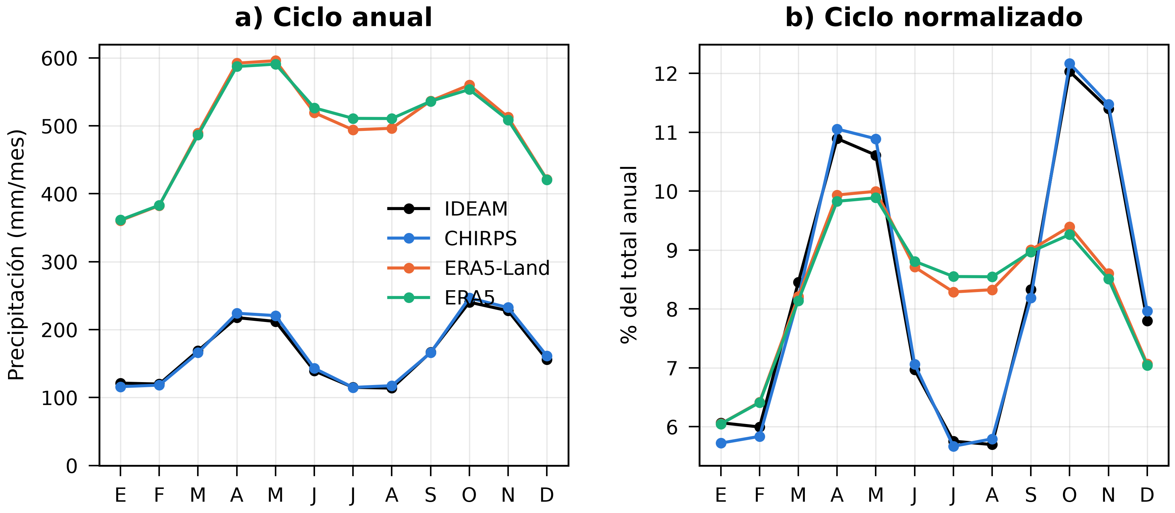
Figura 19. Ciclo anual de la precipitación media de la cuenca según cada fuente.
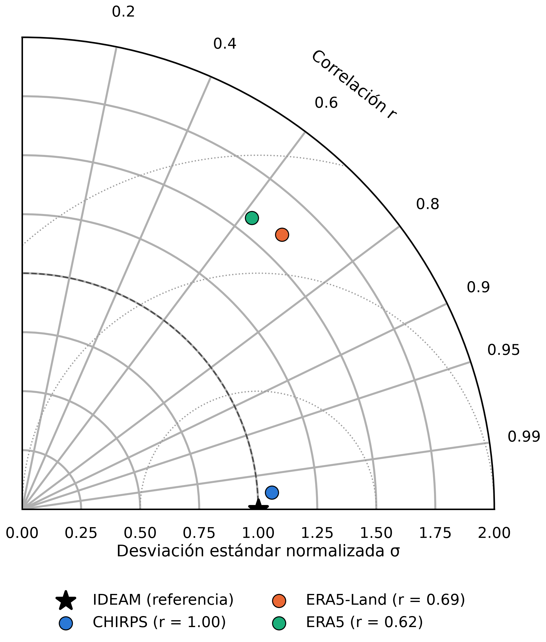
Figura 20. Diagrama de Taylor de los ciclos anuales frente al IDEAM.
Tabla 17. Métricas del ciclo anual de cada producto frente al IDEAM (n = 12).
Producto | Sesgo (mm/mes) | RMSE (mm/mes) | r | σ normalizada | Máximos | Mínimo
CHIRPS | +2.4 (+1.4 %) | 4.8 | 0.998 | 1.06 | Oct, Nov | Jul
ERA5-Land | +330.3 (+198.4 %) | 334.5 | 0.687 | 1.60 | Abr, May | Ene
ERA5 | +331.5 (+199.1 %) | 336.2 | 0.619 | 1.57 | Abr, May | Ene
En conjunto, CHIRPS es el mejor producto para esta cuenca en todos los criterios evaluados. Reproduce el mapa anual (r espacial de 0.89 y sesgo de +2 %) y el ciclo anual, y con él el balance cierra en −2.2 %, con una corrección de P necesaria menor del 5 %. Además, su error frente a las estaciones es similar al del kriging en la validación cruzada. ERA5 y ERA5-Land, en cambio, producen un balance físicamente imposible y no deberían usarse sin corregir su sesgo. Esta evaluación tiene una limitación: el ciclo de referencia proviene de estaciones que CHIRPS usa en parte para corregirse, así que su buen ajuste está en parte asegurado. La prueba independiente es el balance con caudales, y en ella CHIRPS también cierra.
Conclusiones
- La cuenca aportante a Hidroituango (35 992 km²) recibe 1985 mm/año de lluvia, evapora 1085 mm/año (55 %) y produce 900 mm/año de escorrentía, unos 1026 m³/s en la presa, valor consistente con el caudal observado transferido (1020–1084 m³/s) y con el que reporta el proyecto (1010–1100 m³/s).
- El balance Q = P − ETR, con kriging, Hargreaves-Samani y Budyko celda a celda, reproduce los caudales observados con errores de ±7 % en las estaciones y de −5.3 % en el cierre, dentro de la incertidumbre de la medición de caudales, como en los balances nacionales de Poveda et al. (2007). La principal limitación es la falta de estaciones de lluvia en alta montaña.
- La temperatura depende casi solo de la elevación (R² > 0.96). Hargreaves sobrestima la ETP del IDEAM en un 22 %, como se ha reportado en la zona cafetera (Ramírez et al., 2011), pero conserva su patrón espacial (r = 0.92).
- Los caudales responden al ENSO con una variabilidad interanual 2.6 veces mayor que la de la lluvia, más de lo que predice la curva de Budyko, lo que confirma el papel de la humedad del suelo y la evapotranspiración (Poveda et al., 2001).
- CHIRPS v2.0 es el producto más adecuado para esta cuenca: +2 % de lluvia, cierre de −2.2 % y r = 0.998 en el ciclo anual. ERA5 y ERA5-Land triplican la lluvia, con máximos de hasta 20 000 mm/año que superan los registros más altos del país, porque su precipitación proviene de un modelo que no se calibra con estaciones y que no resuelve la topografía de dos cordilleras y un valle interandino. No deben usarse sin corregir su sesgo.
- La lluvia es bimodal en casi toda la cuenca, con la temporada principal en octubre-noviembre y el estiaje más severo en julio-agosto, lo que define dos periodos críticos al año para la operación del embalse.
Referencias
Alcaldía de Medellín. (s. f.). Hidroituango es pura energía y confianza para Colombia. https://www.medellin.gov.co/es/sala-de-prensa/noticias/hidroituango-es-pura-energia-y-confianza-para-colombia/
Allen, R. G., Pereira, L. S., Raes, D. y Smith, M. (1998). Crop evapotranspiration: Guidelines for computing crop water requirements (FAO Irrigation and Drainage Paper 56). FAO.
Barco, J., Cuartas, A., Mesa, O., Poveda, G., Vélez, J. I., Mantilla, R., Hoyos, C., Mejía, J. F., Botero, B. y Montoya, M. (2000). Estimación de la evaporación en Colombia. Avances en Recursos Hidráulicos, 7, 43–51.
Budyko, M. I. (1974). Climate and life. Academic Press.
Carvajal, Y., Jiménez, H. y Materón, H. (1998). Incidencia del fenómeno ENSO en la hidroclimatología del valle del río Cauca, Colombia. Bulletin de l'Institut Français d'Études Andines, 27(3), 743–751.
Chaves, B. y Jaramillo, A. (1999). Regionalización de la temperatura del aire en Colombia. Avances en Recursos Hidráulicos, 6, 37–42.
Cressie, N. (1985). Fitting variogram models by weighted least squares. Mathematical Geology, 17(5), 563–586.
Duan, N. (1983). Smearing estimate: A nonparametric retransformation method. Journal of the American Statistical Association, 78(383), 605–610.
Eslava, J. (1992). Perfil altitudinal de la temperatura media del aire en Colombia. Earth Sciences Research Journal, 1(1), 37–52.
European Space Agency. (2021). Copernicus Global Digital Elevation Model (GLO-30). OpenTopography.
Funk, C., Peterson, P., Landsfeld, M., Pedreros, D., Verdin, J., Shukla, S., Husak, G., Rowland, J., Harrison, L., Hoell, A. y Michaelsen, J. (2015). The climate hazards infrared precipitation with stations—a new environmental record for monitoring extremes. Scientific Data, 2, 150066.
Hargreaves, G. H. y Samani, Z. A. (1985). Reference crop evapotranspiration from temperature. Applied Engineering in Agriculture, 1(2), 96–99.
Hersbach, H. et al. (2020). The ERA5 global reanalysis. Quarterly Journal of the Royal Meteorological Society, 146(730), 1999–2049.
Hoyos, I., Dominguez, F., Cañón-Barriga, J., Martínez, J. A., Nieto, R., Gimeno, L. y Dirmeyer, P. A. (2018). Moisture origin and transport processes in Colombia, northern South America. Climate Dynamics, 50, 971–990.
Hoyos, N., Escobar, J., Restrepo, J. C. et al. (2013). Impact of the 2010–2011 La Niña phenomenon in Colombia, South America: The human toll of an extreme weather event. Applied Geography, 39, 16–25.
IDEAM. (2026). Promedios climatológicos 1981–2010; caudales medios diarios (HidrologiaNacionalDiaria); Catálogo Nacional de Estaciones. Instituto de Hidrología, Meteorología y Estudios Ambientales.
La República. (20 de marzo de 2019). La oferta hidráulica equivale a cerca de 69 % de la matriz energética del país. https://www.larepublica.co/especiales/minas-y-energia-marzo-2019/la-oferta-hidraulica-equivale-a-cerca-de-69-de-la-matriz-energetica-del-pais-2842181
Lehner, B., Verdin, K. y Jarvis, A. (2008). New global hydrography derived from spaceborne elevation data. Eos, 89(10), 93–94.
López-Bermeo, C. et al. (2022). Validation of the accuracy of the CHIRPS precipitation dataset at representing climate variability in a tropical mountainous region of South America. Physics and Chemistry of the Earth, 127, 103184.
Mejía, J. F., Mesa, O., Poveda, G. et al. (1999). Distribución espacial y ciclos anual y semianual de la precipitación en Colombia. DYNA, 127, 7–24.
Minambiente. (s. f.). Plataforma colaborativa 2: cuenca alta del río Cauca. Ministerio de Ambiente y Desarrollo Sostenible.
Muñoz-Sabater, J. et al. (2021). ERA5-Land: A state-of-the-art global reanalysis dataset for land applications. Earth System Science Data, 13, 4349–4383.
Posada-Marín, J. A., Rendón, A. M., Salazar, J. F., Mejía, J. F. y Villegas, J. C. (2019). WRF downscaling improves ERA-Interim representation of precipitation around a tropical Andean valley during El Niño: Implications for GCM-scale simulation of precipitation over complex terrain. Climate Dynamics, 52, 3609–3629.
Poveda, G. (2004). La hidroclimatología de Colombia: una síntesis desde la escala inter-decadal hasta la escala diurna. Revista de la Academia Colombiana de Ciencias Exactas, Físicas y Naturales, 28(107), 201–221.
Poveda, G. y Mesa, O. J. (2000). On the existence of Lloró (the rainiest locality on Earth): Enhanced ocean-land-atmosphere interaction by a low-level jet. Geophysical Research Letters, 27(11), 1675–1678.
Poveda, G. y Pineda, K. (2009). Reassessment of Colombia's tropical glaciers retreat rates: Are they bound to disappear during the 2010–2020 decade? Advances in Geosciences, 22, 107–116.
Poveda, G., Álvarez, D. M. y Rueda, O. A. (2011). Hydro-climatic variability over the Andes of Colombia associated with ENSO: A review of climatic processes and their impact on one of the Earth's most important biodiversity hotspots. Climate Dynamics, 36, 2233–2249.
Poveda, G., Jaramillo, A., Gil, M. M., Quiceno, N. y Mantilla, R. I. (2001). Seasonality in ENSO-related precipitation, river discharges, soil moisture, and vegetation index in Colombia. Water Resources Research, 37(8), 2169–2178.
Poveda, G., Vélez, J. I., Mesa, O. J. et al. (2007). Linking long-term water balances and statistical scaling to estimate river flows along the drainage network of Colombia. Journal of Hydrologic Engineering, 12(1), 4–13.
Ramírez, V. H., Mejía, A., Marín, E. V. y Arango, R. (2011). Evaluation of models for estimating the reference evapotranspiration in Colombian coffee zone. Agronomía Colombiana, 29(1), 107–114.
Taylor, K. E. (2001). Summarizing multiple aspects of model performance in a single diagram. Journal of Geophysical Research, 106(D7), 7183–7192.
Vega-Durán, J., Escalante-Castro, B., Canales, F. A., Acuña, G. J. y Kaźmierczak, B. (2021). Evaluation of areal monthly average precipitation estimates from MERRA2 and ERA5 reanalysis in a Colombian Caribbean basin. Atmosphere, 12(11), 1430.
Walsh, R. P. D. y Lawler, D. M. (1981). Rainfall seasonality: Description, spatial patterns and change through time. Weather, 36(7), 201–208.

